

Welpen – 62ste Master van Bladel
Kamp Tellin
Van 3 juli tot en met 9 juli 2020

Sander Dagnelie
Henri Casteleyn
Noa Muyshondt
Beau Heylen
Nele Etienne

Inhoud
1 Inleiding 4
2 Algemene informatie 6
2.1 Adres kamplocatie 6
2.2 Routebeschrijving 7
2.3 Gegevens 8
2.3.1 Leiding 8
2.3.2 Foeriers 8
2.3.3 Algemene noodnummers 9
2.3.4 Kampregistratie 10
2.3.5 Verzekeringen 11
2.3.6 Bagage 12
2.3.7 Kampgeld 12
2.4 Speelzones, vuur, water 12
2.4.1 Vuur 12
2.4.2 Speelzone 12
2.4.3 Water 12
2.5 Afspraken 12
2.5.1 Afspraken leden 12
2.5.2 Taken leden 13
2.5.3 Afspraken leiding 13
2.5.4 Afspraken foeriers 14
3 Kampschema en algemene dagindeling 14
4 Voorkamp 1-2 juli 15
5 Vrijdag 3 juli 16
5.1 Voormiddag 16
5.2 Namiddag 1 17
5.3 Namiddag 2 18
5.4 Avond 19
5.5 Materiaal 19
6 Zaterdag 4 juli 20
6.1 Voormiddag 20
6.2 Namiddag 1 21
6.3 Namiddag 2 22
6.4 Avond 23
6.5 Materiaal 23
7 Zondag 5 juli 24
7.1 Voormiddag + namiddag 1 en 2 24
7.2 Avond 25
7.3 Materiaal 25
8. Maandag 6 juli 25
8.1 Voormiddag 25
8.2 Namiddag 1: Voor zij die nog geen belofte hebben gedaan tijdens het scoutsjaar 25
8.3 Namiddag 1: Grijze wolf voor derdejaars 26
8.4 Namiddag 1 26
8.5 Namiddag 2: Grijze wolf voor derdejaars 26
8.6 Namiddag 2: 27
8.7 Avond 27
8.8 Materiaal 27
9. Dinsdag 7 juli 28
9.1 Voormiddag 28
9.2 Namiddag 1 28
9.3 Namiddag 2 28
9.4 Avond 29
9.5 Materiaal 29
10. Woensdag 8 juli 29
10.1 Voormiddag 29
10.2 Namiddag 1 31
10.3 Namiddag 2 31
10.4 Avond 32
10.5 Materiaal 32
11. Donderdag 9 juli : _________________________________________________________32
11.1 Voormiddag 32
11.2 Namiddag 1 32
11.4 Materiaal 32
13. Algemene materiaallijst 35
14. Hitte programma 36
15. Regen programma 38
16. Extra algemene spelletjes 40
17. Nuttige adressen 43
17.1 Dokters 43
17.2 Apotheek 43
17.3 Ziekenhuis 44
17.4 Tandarts 45
17.5 Postkantoor 45
17.6 Winkels 45
17.7 Bakker 47
17.8 Slager 47
18. Bagagelijst 47
19. Menu 48
20. Ledenlijst 49
21. Financiën 50
22. Bijlage 1: Crisis: wat te doen 52
23. Bijlage 2: Verzekeringspapieren (ook in takraadmap) 53
24. Bijlage 3: Contract 57
25. Ouderboekje 59

Inleiding

Ahhhhhhhhhhhhhhhhh zabenyaaaaaaaaaa Nants ingonyama bagithi baba!!!
Nee, de Lion King is niet ons kampthema, maar wel *tromgeroffel* Afrika!

Dit jaar gaan we een kamp hebben met extra veel avontuur, spanning en plezier gepland. We gaan namelijk niet enkel met iedereen van de scouts op kamp, maar ook nog eens met een geweldig kampthema. De activiteiten zullen zich in alle verschillende hoeken van het continent afspelen. We zullen waterspelletjes langs de rivier spelen (Nijl), survivaltochten houden door de warme en eeuwigdurende woestijn, stammen bezoeken en hun alledaagse gebruiken en gewoontes leren kennen. Maar geen angst! Jullie sterke leiding zal jullie begeleiden en ervoor zorgen dat jullie de kneepjes van het scoutsvak leren!

Veel plezier bij het lezen van de kampboek!!

Liefs Nele, Noa, Beau, Sander en Henri

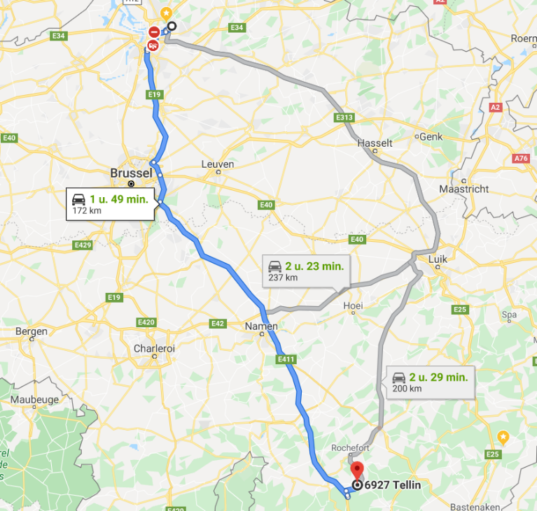
Algemene informatie

Adres kamplocatie

Het kampadres is: 50°04'53.0"N 5°14'51.5"E (Tellin) , zijstraat van Chemin des Crêtes
6927 Tellin

Ouders kunnen brieven sturen naar het volgende adres: 2 Rue Grande B-6927 Tellin. Dit is het adres waar ook onze koelkast zal staan en waar elektriciteit en drinkbaar water ter beschikking zullen zijn.

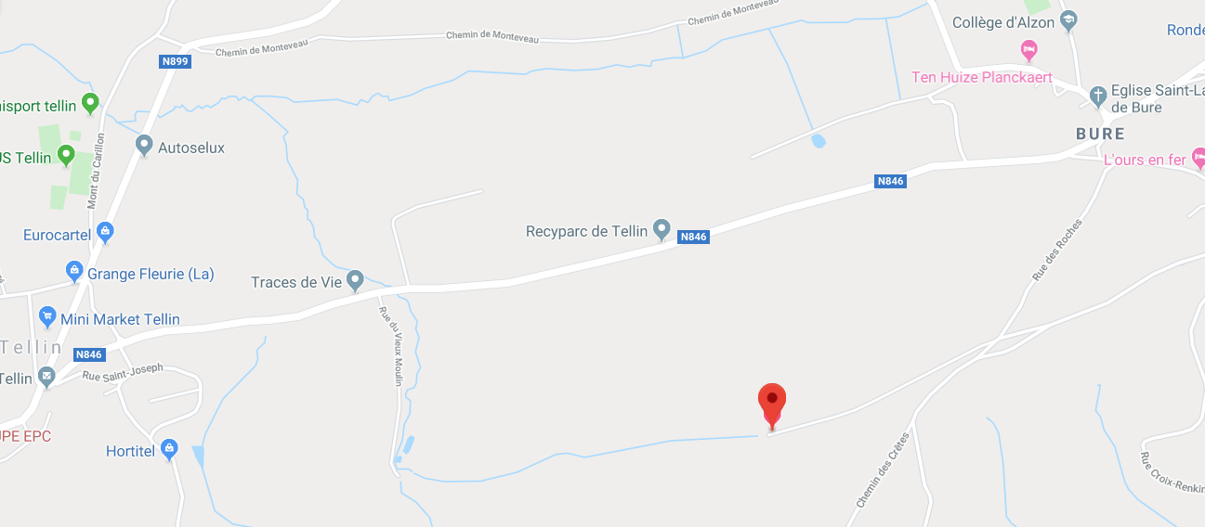

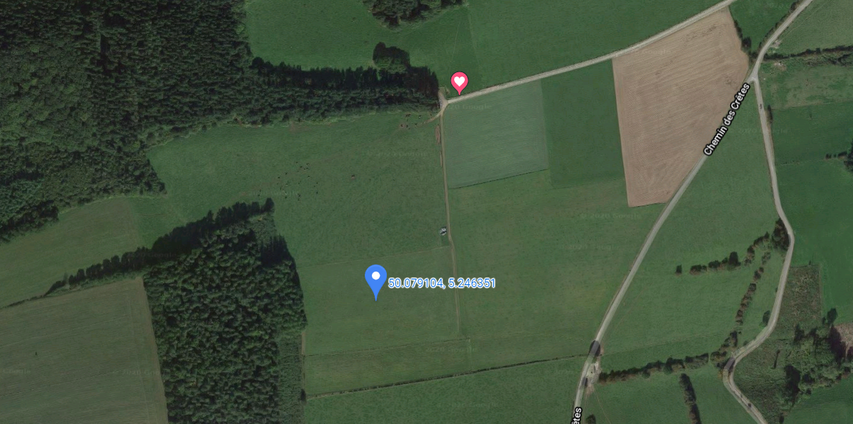

Routebeschrijving
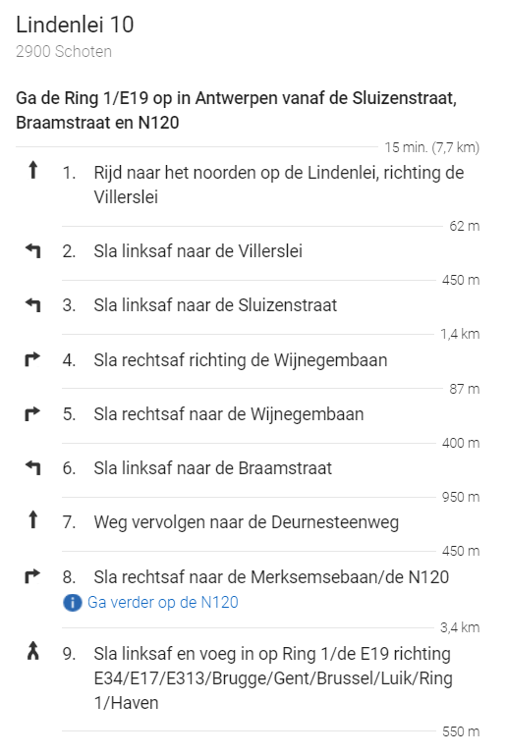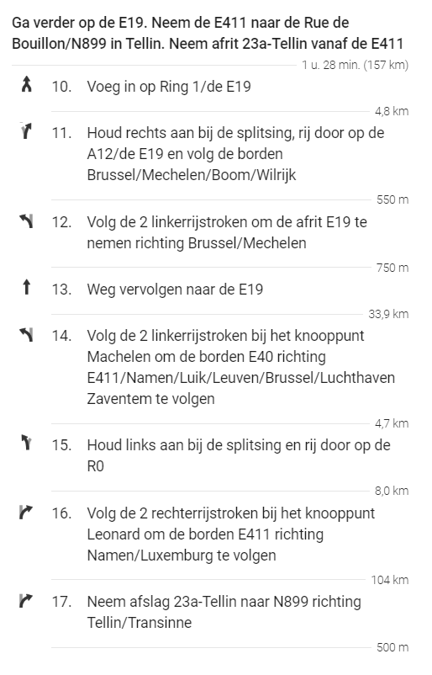
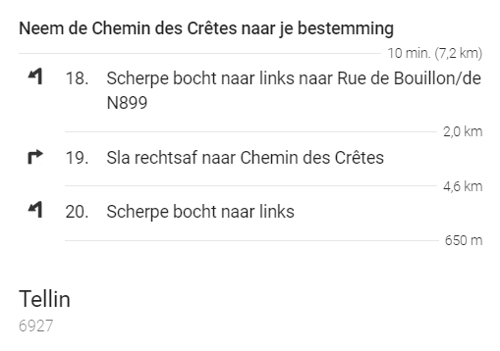

Gegevens

Leiding
Nele Etienne  17/09/1998  Kievitdreef 6  2390 Oostmalle | 0472 64 01 52  Rijbewijs
Noa Muyshondt  19/04/1999  Industriepark Brechtsebaan 12  2900 Schoten | 0487 61 89 95
Henri Casteleyn  08/07/1999  Valkenlaan 23  2900 Schoten | 0496 98 74 60  Rijbewijs
Beau Heylen (EHBO-verantwoordelijke)  02/11/2001  Laarbekestraat 4  2170 Merksem | 0487 60 30 76
Sander Dagnelie  14/09/2000  Zandhovensebaan 19  2970 Schilde | 0487 74 33 99

Foeriers
Benjamin Antonissen 0494 85 27 07
29/03/1999
Trompetvogelstraat 111
2170 Merksem

Wannes Van Nevel 0476 94 98 58
03/11/1995 rijbewijs + auto
Wildert 24
2170 Merksem

Vincent Van Bockstaele 0479 87 41 32
23/08/1997 Rijbewijs
Tilburgbaan 96
2960 Brecht

Ine Van Bortel 0475 59 46 69
17/03/1999 Voorlopig rijbewijs
Vuurkruisenlaan 36
2900 Schoten

Thomas Francken 0478 76 27 51
09/07/1995 Rijbewijs + auto
Koloniestraat 38
2900 Schoten

Janne Heylen 0496 78 69 27
29/01/1996 Rijbewijs
Léon Stynenstraat 70 app 6.06
2000 Antwerpen

Leen Van Linden (jin) 0460 95 37 45
12/12/2002
Kuipersstraat 34
2900 Schoten

Seppe Van Gelder (jin) 0474 98 59 17
03/04/2002
Anton van de Veldelaan 25
2900 Schoten

Quinten Jans (jin) 0487 60 30 76
28/11/2002
Verbertstraat 162
2900 Schoten

Thomas Willems (jin) 0489 11 94 41
17/03/2002
Verbertstraat 44
2900 Schoten

Algemene noodnummers

Noodnummer verbond 0474 26 14 01
Hier kom je uit op een voicemail! Spreek in wat het probleem is, je gegevens (locatie, naam, groep) en ze bellen terug.
Verbondsnummer (enkel kantooruren) 033 21 16 20

Districtverantwoordelijke Ten Ryen
Wannes Van Nevel 0476 94 98 58
Isa van Leemput 0472 52 56 36
Pieter Goovaerts 0470 03 88 33
Sverre Peeters 0491 36 70 55
Charlotte Van Gilsen 0474 04 38 36

Groepsleiding
Wannes Van Nevel 0476 94 98 58
Maarten Van Bockstaele 0470 96 36 93
Bjorn Lahey 0477 81 34 73

Algemene noodnummers
Medische spoeddienst 100
Medische spoeddienst met GSM 112
Politie 101
Brandweer 100
Antigifcentrum 07 024 52 45
Aidstelefoon 07 815 15 15
Zelfmoordpreventie 02 649 95 55
Druglijn 07 815 10 20
Kinder- en jongerentelefoon 102
Kindermishandeling 03 230 41 90
Child Focus 02 475 44 11 of 110
Instituut Tropische Geneeskunde 09 001 01 10
Brandwondencentrum 02 268 62 00

Kampregistratie
De kampregistratie is gebeurd voor 1 maart 2020, hierdoor wordt het bosdecreet automatisch door Scouten en Gidsen Vlaanderen in orde gebracht. Deze is nog niet toegekomen.

Welpenkamp:

Tak: Welpen
Totaal aantal leden op kamp: 25
Totaal aantal leiding op kamp: 5

Totaal aantal foeriers op kamp: 8
Datum: 12/07/2020-19/07/2020

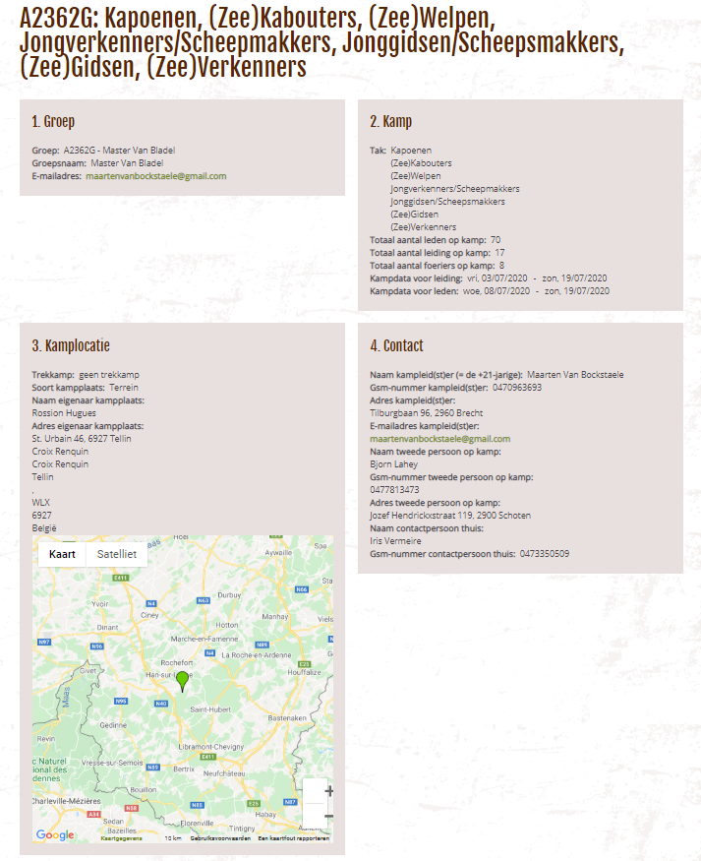

Verzekeringen

Leden en leiding die ingeschreven zijn, zijn in orde. Al onze leden zijn verzekerd en voor onze foeriers vraagt onze groepsleiding een tijdelijke verzekering aan.

Bagage

De ouders rijden zelf naar het kampterrein met hun kinderen en nemen dan ook hun bagage mee.

Kampgeld

Wij vragen €85 voor 7 dagen kamp. Ouders storten dit bedrag op het rekeningnummer: BE83 9730 4079 6315 met vermelding: naam van lid + kamp 2020. We wijzen de ouders er ook op dat verschillende mutualiteiten delen van het kampgeld terugbetalen. We vragen hierbij dat de ouders het kampgeld voor 15 juni willen storten.

Speelzones, vuur, water

Vuur
Op het hele terrein mogen er kleine vuurtjes gemaakt worden voor bijvoorbeeld het klaarmaken van eten. Er is centraal op het terrein een vaste plek voorzien voor een kampvuur.

Speelzone
Het terrein zelf is voldoende voor groot voor verschillende spelletjes, op wandelafstand zijn er tal van openbare bossen waar er gespeeld kan worden.

Water
Er is een rivier waarin kan gewaad worden op een kleine 3km wandelen vanaf het terrein. Bovendien kan de eigenaar van het terrein een grote citerne plaatsen voor én drinkwater én water om mee te spelen. Zelf bidonnen vullen kan ook in het dorp, slechts 5 minuten rijden met de auto (2,5 km).

Afspraken

Afspraken leden

- Keuken en foerage zijn verboden, net zoals de leidingstent.
- Niet van het terrein gaan zonder leiding!
- Stil zijn als de leiding praat.
- Iedereen speelt mee met de spelletjes.
- Tijdens het eten blijft iedereen zitten en de aangewezen personen wassen af.
- Wat je pakt, eet je op. Je proeft van alles één schepje.
- Tanden poets je ‘s morgens en ’s avonds.
- Zaklamp ’s nachts aan is zaklamp van de leiding. Behalve om naar HUDO te gaan.
- Niet voor het opgegeven uur uit bed. Ben je al wel wakker, houd je rustig (strip lezen,...)
- Betrapt op ‘illegaal’ snoep = snoep voor de leiding (dit wordt indien mogelijk gedeeld onder alle leden van de tak)
- Eventuele GSM’s worden in het begin van het kamp afgegeven aan de ouders. Er gaan geen GSM’s mee op kamp.
- Leiding verwittigen als je tijdens een spel naar de hudo moet.
- Bij het fluitsignaal DIRECT naar de verzamelplek komen.
- Geen alcohol, drugs, sigaretten of seks op kamp.
- Betrapt worden met één van vorige is onmiddellijk naar huis.
- De tent moet ordelijk zijn. Er is minstens één keer tentinspectie. Alle rommel vliegt dan buiten.
- Schoenen uit in de tent.
- Indien er 's nachts gepraat wordt, worden ze gestraft door de leiding
- Als je een wondje hebt of je moet pilletjes nemen, vraag je dit aan Nele. Zij is de EHBO-verantwoordelijke van het kamp.
- We wassen heel vaak heel grondig onze handen.

Taken leden

De leden worden in verschillende groepjes verdeeld aan het begin van het kamp. Ze krijgen een macramebandje zodat ze zelf ook weten in welk groepje ze zitten en ze niet kunnen wisselen. We werken elke dag met een doorschuifsysteem voor de verschillende taakjes. Elke leider begeleidt steeds één groepje.
De taken zijn:
- afwas en afdroog + tafel afruimen
- water en hout halen
- terrein opruimen

Afspraken leiding

- Enkel eigen leden straffen, maar tot orde roepen van andere leden mag wel.
- Duidelijke afspraken in verband met het materiaalgebruik. Alles terug op zijn plaats!
- Dagelijkse evaluatie van het kamp en voorbereiding van de volgende dagen.
- Na bedtijd van de leden mag alcohol genuttigd worden. Er zullen elke avond twee nuchtere mensen aanwezig zijn. Één van de nuchtere personen zal een rijbewijs hebben en de andere zal aanwezig zijn als sociale bob.

 | Bob | Sociale
3 juli | Emanuel | Elke
4 juli | Maarten | Willem
5 juli | Maarten | Lars
6 juli | Bjorn | Lana
7 juli | Maarten | Auke
8 juli | Ruben | Willem
9 juli | Bjorn | Silke

- Er komen geen “toeristen” op kamp (lees: mensen die hier eigenlijk niet moeten zijn vb. bezoek).
- Er wordt niet gerookt als er leden bijzijn, er wordt niet gesmoord in uniform en er wordt niet gesmoord gedurende het hele kamp. Alcohol: te ver gaan is nuchter voor de rest van de activiteit (voorkamp en kamp). Sigaretten: niet op ongepaste moment en buiten het zicht van leden, anders niet roken voor 24u.
- Persoon die de regel overtreedt, waardoor de waarborg wordt ingetrokken, betaalt persoonlijk de volledige waarborg. Zie contract in bijlage, wanneer waarborg kan worden ingetrokken of een deel ervan kan worden afgehouden.
- Vrij spel van een tak is altijd onder supervisie én aanwezigheid van ten minste één leider van de desbetreffende tak.

Afspraken foeriers

- Foeriers staan in voor de inkopen van het eten.
- Foeriers koken voor de leden en leiding.
- Foeriers mogen alcohol drinken vanaf 12uur. Ze mogen niet zat zijn voor alle leden in bed liggen. Indien dit wel zo is volgt er een sanctie vanuit de leidingsploeg.
- Foeriers zorgen ervoor dat de foerage ordelijk is (vooral eten en kookmateriaal).

Kampschema en algemene dagindeling

 | Vrijdag 3 juli | Zaterdag 4 juli | Zondag 5 juli | Maandag 6 juli
Voormiddag | Aankomst + spelletjes | Dierendag - safarispel | Vetzakkendag (met kapoenen) | Stammendag
Middageten --- Middageten
Namiddag | Terrein verkennen + regels overlopen | Dierendag - beestjesspel | Vetzakkendag | Grijze wolf derdejaars + belofte + stammendag
Vieruurtje --- Vieruurtje
Namiddag 2 | Terrein verkennen | Dierendag – gevlekte bizonspel | Vetzakkendag | Stammendag
Avondeten --- Avondeten
Avondspel | Macramebandjes+ weerwolven | Dierendag – trekvogeltrek + olifantenspel | Vetzakkendag + wassen | Stammendag

 | Dinsdag 7 juli | Woensdag 8 juli | Donderdag 9 juli
Voormiddag | Stratego | Overlevingsdag - lucht | Inpakken
Middageten --- Middageten
Namiddag | Knutselen | Overlevingsdag – water en aarde | Vertrek naar huis
Vieruurtje --- Vieruurtje
Namiddag 2 | Knutselen | Overlevingsdag – water en aarde – water zuiveren
Avondeten --- Avondeten
Avondspel | Knutselen + wassen | Overlevingsdag – vuur

Algemene dagindeling
08.15 Leiding op
08.30 Leden op
09.00 Ontbijt + taken (+ tanden poetsen)
10.00 Start activiteit
12.00 Middageten + platte rust
14.00 Start activiteit
16.00 Vieruurtje
16.30 Start of vervolg activiteit
18.00 Avondeten + taken
19.30 Start activiteit
20.50 Pyjama aandoen, tanden poetsen + nog even praten
21.15 Volledig stil, leiding houdt de wacht bij de deur tot alle welpen slapen

Het uur van slapen kan variëren indien we bemerken dat dit te laat of te vroeg is voor de welpen. Dit schema is een schets, en kan van dag tot dag variëren.

Voorkamp 1-2 juli

1/07-2/07: We zullen samen de camion uitladen, tenten en foerage opzetten. We voorzien verder de basis zoals een shelter, HUDO, vlaggenmast en allerlei andere dingen die we op kamp zeker nodig hebben. We verkennen ook het speelveld, het bos en het meer en beginnen aan de voorbereidingen van de spelletjes. We verkennen ook de verdere omgeving voor voorbereiding voor de grijze wolf en de belofte. We bereiden ook nog de spelen verder voor (spelborden maken, leventjes, enzovoort). We nemen de details van ons kamp nog eens door. Ook de kamppatrouilles worden samengesteld.

Vrijdag 3 juli

Voormiddag

De leden worden naar het kamp gebracht door de ouders en zullen aankomen tussen 10:30 en 11:30. De Kapoenen worden ook op deze dag gebracht. We zullen carpoolen vriendelijk aanbevelen. Wanneer de leden aankomen moeten ze zich aanmelden bij de ‘administratie’. Daar wordt er gecontroleerd of alle documenten in orde zijn (inschrijving, medische fiche). De kids-ID en ISI+ wordt ook afgegeven. De leden krijgen ook meteen een bepaalde kleur die zal uitmaken in welke patrouille ze zitten en in welke tent ze dus zullen slapen. De bijbehorende bandjes zullen bij de avondactiviteit gemaakt worden.
De andere leiding helpen de leden met zich te installeren in de tenten. Wanneer de leden klaar zijn spelen we enkele scoutsspelen tot aan het middageten. Hieronder staat een lijst met extra opdrachten zodat we zeker genoeg spelletjes hebben. Deze zal ook gebruikt worden tijdens het kamp als we opdrachtjes nodig hebben tijdens de spelletjes.

- Opxaantalbenengaanstaanmetz’nallen
- Een piramide maken
- 5 verschillende soorten insecten verzamelen
- Iemand moet x aantal truien aandoen
- Haasje over met heel het team - Stuk zeep op zepen
- Morse ontcijferen
- Twee ballonnen gedurende het hele spel van de grond houden o Wanneer de leden slim genoeg zijn vragen ze een touw om de ballonnen op te hangen
- Mix van ingrediënten proeven en raden wat er in zit
- Vlot sjorren (miniatuur mag)
- Bepaalde hoeveelheid water opdrinken
- Som van schoenmaten leiding - Som van leeftijd leiding
- 300 keer pompen
- Bik leegschrijven
- Wc-rol nummeren zonder het papier te breken
- Zoek 10 verschillende blaadjes
- Maak een pyramide van vijf verdiepingen 19
- Verzin heldennamen voor iedereen
- Twee personen moeten steeds de rug tegen elkaar houden
- Levend standbeeld voor twee minuten met heel de groep
- Doe 50 kledingstukken aan
- Maak een gedichtje van 10 regels over de leiders
- Verzamel 10 lippenstiftzoenen van niet-groepsleden
- Leg 100 knopen in een touw
- Vul een fles met water via een lepeltje
- 200 keer touwtje springen
- Kaartenhuisje van 4 verdiepingen
- 50 suikerklontjes op elkaar stapelen
- Knoop grassprietjes aan elkaar en vorm een ketting van 2 meter
- Shoetanken tegen de leiding
- 1 iemand roept elk kwartier "kuukelekuu"
- Masseer elke begeleider een kwartier lang
- Hou gedurende het spel 2 eieren en een bloemzak bij en zorg dat ze kapot gaan
- Leg knopen in een touw met mes en vork

Namiddag 1

Doel: Plekken op het kampterrein verkennen en hierbij uitleg en regels zeggen zodat ze weten wat wel en niet mag op de verschillende plekken van het terrein.

Tenten |  | - Een tent is een slaapplek of een rustplek. Wanneer je gaat slapen ben je ook stil want de kapoenen slapen al.  - Zaklamp ’s nachts aan = zaklamp van de leiding
- Tanden poets je ‘s morgens en ’s avonds.
- Betrapt op ‘illegaal’ snoep = snoep voor de leiding (dit wordt indien mogelijk gedeeld onder de leden van de tak)
 | Foerage | - Foerage is verboden terrein voor de leden.  - Wanneer er foerage wordt gefloten komen de welpen om eten te halen.  - Tijdens het eten blijft iedereen zitten.  - De eerste portie op je bord eet je leeg. Je proeft van alles een beetje.  - Na het eten moet er worden afgewassen en de tafels moeten proper zijn.  - De afwaspatrouilles moeten gerespecteerd worden. IEDEREEN van de patrouille helpt mee.  - Tijdens de afwas gaat de rest van de groep hout sprokkelen in het bos.  - De leden kregen allemaal een gekleurd koortje rond hun arm of rond hun das. Dit zijn de afwasploegen.
 | HUDO | - Hoe kak je op een HUDO?  - Leiding verwittigen als je tijdens een spel naar de hudo moet.
 | Verzamelplaats | - Bij het fluitsignaal DIRECT naar de verzamelplek komen.  - Niet van het terrein gaan zonder leiding!  - Stil zijn als de leiding praat.  - Iedereen speelt mee met de spelletjes.  - De welpen hebben een apart fluitsignaal. Luister ernaar!
 | Het bos | - Je verlaat enkel het terrein wanneer er iemand van de leiding bij is  - Geen bijlen of zagen (nooit voor de welpen)  - …

Het spel zal als volgt verlopen. We maken een bord met de verschillende plekken van het terrein op geschilderd en de leden mogen kiezen welke plek we als eerst zullen verkennen. Tijdens het verkennen moeten we natuurlijk zeer voorzichtig zijn voor de roofdieren die onze tocht moeilijk zouden kunnen maken (leiding zijn roofdieren, want ja wij zijn echt tijgers rauwtsch). Wanneer de leden en de leiding zich verplaatsen zullen er 2 van de leiding de leden proberen te tikken als ze getikt worden zullen ze 5 push-ups moeten doen of 5 jumping jacks.

Wanneer we bij de plekken aankomen zal eerst en vooral de uitleg gegeven worden over de regels van de bepaalde plek en daarna zullen we een spelletje spelen om de plek wat in de lijven. We zullen waarschijnlijk niet vlak voor de hudo spelen. Als we te weinig plek hebben zullen we naar de verzamelplaats gaan.

Spellen bij de verschillende plekken:

Tenten:
Spel 1: dode vis spelen want wanneer we in de tent gaan liggen slapen we of gaan we rusten en dus ook zo stil liggen als een dode vis.

Spel 2: Wij als leiding zijn natuurlijk ook niet dom en weten dat de leden zullen proberen te praten in de tent wanneer het niet mag. Dus we zullen Lepelspel spelen (lepels onder stoel en proberen te pakken) zodat ze leren dingen zo stil mogelijk te doen.

Foerage:
Spel 1: de foerage is verboden terrein voor de leden zoals we allemaal al weten. Ze mogen er alleen komen als ze eten moeten gaan halen. Daarom gaan we schipper mag ik overvaren spelen zodat ze weten dat ze enkel mogen oversteken wanneer ze aan de juiste voorwaarden voldoen.

Hudo:
Spel 1: Hier zullen we het 4 vakken spel spelen zodat iedereen weet dat je in het vak moet blijven wanneer je op de hudo zit.

Verzamelplaats:
Spel 1: Hier zullen we het apenslinger tikspel spelen. Als je overloopt en je wordt getikt moet je een handje geven aan de persoon die u getikt heeft. Zo maak je een lange apenslinger van max 6 personen elke keer en probeer je iedereen te tikken.

Het bos:
Spel 1: hier zullen we kiekeboe spelen. Want het bos is een leuke plek om je te verstoppen maar enkel wanneer de leiding het toelaat 😉 .

Namiddag 2
HET IS OORLOG. De welpen zullen in verschillende groepen gedeeld worden (hun gekleurde bandjes zullen gebruikt worden) en ze gaan de verschillende plekken van het terrein proberen te veroveren. Dit zal verlopen als volgt. Elk eiland bestaat uit kleine deeltjes die elks een andere kleur hebben naar gelang welk lid het deeltje veroverde. Het is de bedoeling om als eerste team een volledig eiland van jouw kleur te hebben. Het eiland dat ze moeten veroveren zal op een kartonbord worden afgebeeld. Ze zullen met stipjes (van verf) kunnen aanduiden welk gedeelte door hen is veroverd. Elk team begint met 1 stipje op het bord, deze stipjes zullen redelijk dicht bij elkaar liggen zodat het spel wat moeilijker te winnen is. Het bord zal wat weg hebben van een RISK bord maar dan in plaats van contineten zullen het de plaatsen van het kamp zijn. Dit bord zal in het midden van het veld liggen, hier zal een leiding bijzitten om alles vlot te laten verlopen.

Hoe:
De teams gaan elks naar een andere kant in het speelveld en krijgen een leventje in hun kleur. Wanneer een lid verliest tijdens een spelletje dan zal hij/zij moeten terugkeren naar het kamp en een nieuw leven moeten vragen aan de leiding. Door schaar-steen-papier, hanengevecht of shoetanken (schoen los doen en dan zo ver mogelijk werpen met je voet) te spelen tegen iemand van het andere team kunnen ze een leven verdienen van het andere team (de persoon die getikt wordt mag het spel kiezen) . Met vijf levens van dezelfde kleur kan je een stukje terrein veroveren met de kleur van uw team. Pas op: het stukje terrein dat je wil veroveren moet grenzend zijn aan een stukje van jouw kleur.

Avond

Macramebandjes voor patrouilles maken met de leden

Uitleg:

Stap 1: Houd de inlegdraad strak gespannen in het midden. Het is handig om iets onder de draad te leggen waardoor hij omhoog komt. Ook zullen we de draadjes vastplakken met plakbanden.
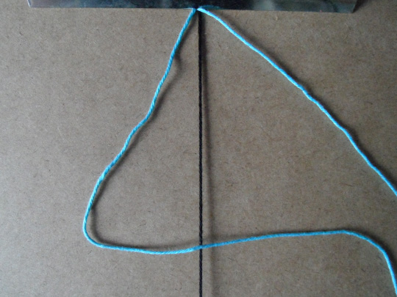

Stap 2: Leg de linker draad in een bocht over de inlegdraad (maak de vorm van een 4).
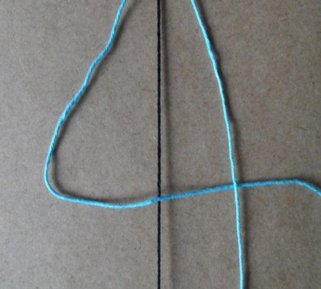

Stap 3: Leg de rechter draad naar beneden over de linker draad en dan onder de inlegdraad door, door de 4 naar boven.
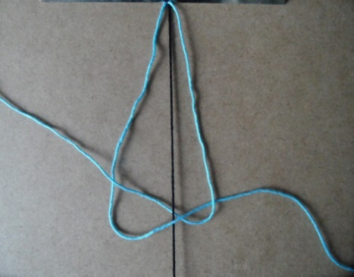

Stap 4: Trek de draden gelijkmatig strak. Nu heb je een halve Weitasknoop gemaakt. Doe nu hetzelfde nogmaals maar dan gespiegeld. Nu is het een hele Weitasknoop.
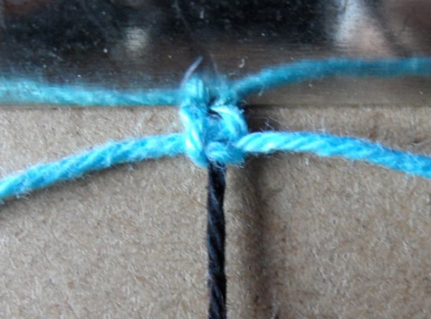

Mocht er tijd over zijn dan spelen we het spel weerwolven.

Materiaal

- Kartonnen bord met de plaatsen van het kamp op
- Lepels
- Macrametouw in verschillende kleuren (groen, rood en blauw)
- Dikke touwen
- Verf
- Leventjes
- sjaaltje

Zaterdag 4 juli

Voormiddag
Safarispel
Inleiding:
We gaan op safari door de jungle vandaag. Met de jeep doorkruisen we de wilde jungle en onderweg komen we verschillende dieren tegen.

Voorbereiding:
- Zet enkele fluovestjes op 2 rijen (zij vormen de jeep)
- Potjes met verf (bruin, zwart, groen) klaarzetten in het bos
- Hindernissenparcours maken met legernetten en banken
- Vakkenspel klaarleggen met touw/lint

Spelverloop:
Het spel is een aaneenrijging van verschillende klassieke spelletjes in een safarikleedje gestoken met als rode draad de tocht door de jungle met de jeep. Het is leuk als je de leden verkleed laat komen of dat je als leiding verkleed bent. Je kan het spel inkorten of aanvullen naar believen.

RODE DRAAD: JEEP
Op safari kom je verschillende hindernissen tegen: grote bochten, bukken voor tarzan, door een riviertje ploeteren, hobbelende weg, ... De chauffeur beslist hoe de weg loopt. Laat in het begin de leiding het voorbeeld geven, daarna kan je elke keer een ander lid chauffeur laten zijn. Onderweg kom je verschillende dieren tegen, die je uitdagen om een spelletje te spelen. Na een aantal spelletjes spring je weer op de jeep.

SPELLETJES
Hieronder volgt een grote opsomming van spelletjes die je kan spelen. Je kiest zelf hoe lang je ze laat duren en/of je ze allemaal speelt. Het materiaal is dan ook afhankelijk van welke spelletjes je gaat spelen. Je krijgt hier zeker een hele namiddag mee gevuld of als je het nog wat verder uitbreidt een hele dag op kamp/weekend.

*CAMOUFLEREN: laat de leden een bepaalde tijd in het bos de verschillende potjes schmink zoeken, zodat ze zich kunnen camoufleren. (in het bos)

* 1,2,3 CAMOUFLAGE: Variant op 1,2,3 piano. Doel is om je zo goed mogelijk te verstoppen, zodat je niet gezien wordt.

* SCHILDPAD KOM UIT JE HOL: Zet de stoelen in een kring en 1 "schildpad" in het midden. De schildpad moet proberen zo snel mogelijk op een stoel (stoeltje van de leiding) te gaan zitten, maar de andere dieren van het oerwoud zijn sneller en proberen dat te verhinderen. Degene die te laat op een stoel gaat zitten, is de nieuwe schildpad.

* SNELLE SCHILDPAD: Alle stoelen staan verspreid. De schildpad probeert weer op de lege stoel (stoeltje van de leiding) te geraken, de andere dieren werken goed samen zodat dit verhinderd blijft. Degene die te laat op een stoel gaat zitten, is de nieuwe schildpad.

* KONIJN IN AANTOCHT: Speel Bunny Bunny. Je gaat in een kring zitten en iemand zegt een naam ( bv.Lotte ). Dan moet Lotte met haar 2 handen oortjes maken van een konijn en moet de hele tijd bunny bunny bunny blijven zeggen. De persoon die links van haar zit moet dan met de hand langs de kant waar Lotte zit ook de oortjes van een konijn nadoen en dan aan de rechterkant juist andersom.
Als de persoon die naast jou zit te laat is of fout doet, mag je die op zijn bovenbenen kletsen.

* BIZON: Speel het spelletjes Bizon. De leden vormen verschillende rijtjes. De "bizon" gaat achter 1 rijtje staan. De leden van dat rijtje lopen een rondje (rond de andere rijtjes in de richting van de klok). Wie als laatste aankomt, is de nieuwe bizon.

* LUIPAARDENRACE: Stoelen in een kring, 1 "luipaard" gaat rond en tikt andere dieren aan, die komen achter het luipaard in een treintje mee. De andere dieren doen exact de bewegingen van het luipaard achterna (mank lopen, huppelen, achteruit gaan,…) Wanneer de leiding “GEVAAR” roept, proberen alle dieren zo snel mogelijk terug naar hun hol te lopen. Wie laatst is wordt opgegeten en is het nieuwe luipaard.

* SLANGEN VANGEN: De leden gaan als slangen op hun buik door het hindernissenparcours.

* LEEUWEN TEMMEN: Wie is de sterkste? Touwtrekken. Verdeel de groep in 2 ploegen en laat ze touwtrekken. Dit kan met het nodige gebrul. Vakkenspel. Verdeel de groep in 4 groep en speel het vakkenspel. Elke groep staat in een vak en probeert binnen een bepaalde tijd zoveel mogelijk leden in hun eigen vak te krijgen.

* STRUISVOGELSPEL (estafette): De leden staan in 2 (of meerdere) rijen. Struisvogelei beschermen. De leden geven een bal boven hun hoofd en daarna door de benen door. Kop in 't zand. Speel naald en draad. Leden liggen op de grond en 1 lid start met boven en onder de anderen te kruipen.

* KAMELENRACE: De leden vormen per 3 een kameel en proberen om ter eerste aan de overkant te geraken. Eén lid staat recht, een tweede lid zet zich achter het eerste lid met zijn handen in de zij van de eerst. Vervolgens bukt hij zich zodat er een derde lid (de bult van de kameel) kan plaatsnemen op de rug van de tweede.

Namiddag 1

Beestjesspel

SPELUITLEG
In het bos worden duidelijk zichtbaar zeven afbeeldingen van verschillende dieren opgehangen. De spelers worden opgedeeld in twee groepen die elk een kaartje krijgen met de zeven beestjes erop wel in de omgekeerde volgorde voor de andere ploeg. De bedoeling is om het vlugst al de bomen in goede volgorde aan te tikken. Wie er in slaagt om met de volledige groep al de bomen in de juiste volgorde aan te tikken is natuurlijk gewonnen.

De twee groepen gaan terug uit elkaar. De dieren blijvan hangen in het bos. Elke groep krijgt tegelijkertijd een kaartje met de naam op van één van de dieren. Eén van de groepsleden beeldt het dier uit voor de anderen. Zodra iemand weet over welk dier het gaat tracht die als eerste de prent van het dier te gaan halen. Eens iemand de prent vastheeft, mag deze niet worden afgepakt. De ploeg die de meeste dieren binnenhaalt wint het spel.

Namiddag 2

Het gevlekte bizonspel

Speluitleg
Het spel wordt gespeeld op een duidelijk afgebakend terrein van 20 op 50 meter. Het veld is zo opgedeeld dat er 4 stukken "land" in voorkomen, met telkens tussen 2 stukken land een stuk water (in totaal krijgen we dus 3 stukken water). In beide uithoeken van het speelveld is er telkens een kamp gelegen.

Ieder kamp heeft zijn eigen verplaatsbare brug, die alleen kan verplaatst worden door de deelnemers van het eigen kamp. Over de middelste beek ligt een vaste, onverplaatsbare brug. De verplaatsbare bruggen kunnen worden ingetrokken, uitgeschoven en meegenomen om over een andere beek te leggen.

Iedere groep bizons heeft een eigen uier die in het eigen kamp ligt. De bedoeling van het spel de ene groep koeien de uier van het andere kamp gaat "roven" en binnen het eigen kamp kan brengen.

De beide groepen starten het spel vanuit het kamp waarin hun uier ligt. Iedere bizon heeft een aantal bizonvlaaien (waterpistolen) bij zich, die de bizon kan gaan gebruiken om andere bizons te gaan "vermoorden" terwijl ze probeert in het andere kamp te geraken. (bidon regenwater meenemen)

Indien je "gebizonvlaaid" (aangeschoten) bent ga je onmiddellijk buiten de lijnen van het speelveld naar de "bizonverrijzenis-bank". Daar gaan de bizon neer zitten en wachten ze tot ze met drie zijn. Als de vierde bizon dan aan komt mag de eerste bizon weer mee doen. Deze bizon komt het spel binnen via het eigen kamp.

De bizons sterven wanneer een bizonvlaai hen op het lichaam treft.

Doel
strategie, samenwerking

Omschrijving
Roof de uier van de andere groep koeien!

Inkleding
Twee bizons en de bizonhoeder komen aan. De ene bizon is afstammeling van de Belgische bonte dikbilkoe (kortom een bruine gevlekte koe), de andere stamt af van de zwarte Japanse samoerai breedsmoelkoe (kortom een zwarte koe). Beiden staan tegen elkaar te roepen, schreeuwen, jodelen, bizonhoeder vertelt ons dat dit zo al maanden aan de gang is en ziet het niet meer zitten. Uiteindelijk besluiten de bizons om een ware bizonvlaaienoorlog te houden om de knoop door te hakken. De helft van de leden worden ingedeeld bij de bruine bizon, de andere helft bij de zwarte bizon.

Avond

Trekvogeltrek

SPELUITLEG
De koude winter is in aantocht. Tijd voor de trekvogels om de slechte weersomstandigheden en het voedselgebrek te ontvluchten en hun jaarlijkse migratie naar het warme zuiden aan te vatten! Deze tocht is echter niet zonder gevaar … Twee spelers zijn roofvogels, de overige spelers zijn trekvogels. In elke hoek van het terrein wordt een vrijplaats afgebakend. Bv. start in de hoek ‘België’, dan komen ‘Spanje’ en ‘Marokko’ aan bod om te eindigen in ‘Afrika beneden Sahara’. Op het fluitsignaal proberen de trekvogels één vrijplaats verder te vliegen, zonder hierbij door de twee roofvogels in hun vlucht te worden aangetikt. Een trekvogel die wordt getikt, wordt roofvogel.

Variant:
- In plaats van klokgewijs op te schuiven kan met ook af en toe diagonaal overlopen. Bv. op dubbel fluitsignaal kan men meedrijven met windstroom in de goede richting

Olifantenspel

SPELUITLEG
Om te beginnen krijgt iedereen twee dieren toegewezen, dan gaat iedereen in een kring staan, met de armen in elkaar gehaakt. Iemand van de leiding roept één voor één de verschillende dieren af, de persoon die zulk een dier toegefluisterd werd, moet de voeten opheffen zodat deze gedragen wordt door diens twee buren. Wat de deelnemers niet weten, is dat iedereen als tweede dier een olifant heeft, als dit dier gezegd wordt, zou iedereen dus tegen de grond moeten smakken. Een voorwaarde is dus wel dat niemand het spel al kent.

Opmerkingen
Niemand mag het spel op voorhand kennen en je kan best ook niet zeggen dat het 'het olifantenspel' heet (dat zou het al verraden).

Materiaal

MATERIAAL voormiddag
- fluovestjes (zoveel als er leden zijn)
- Potjes met verf (bruin, zwart, groen)
- Materiaal voor hindernissenparcours: legernetten, autobanden, tunnel, ...
- Touwtrektouw
- 2 ballen
- bidon regenwater

MATERIAAL namiddag 1
7 afbeeldingen van verschillende dieren

MATERIAAL namiddag 2
een rol afbakeningslint, ladder, 1 paar plastiek handschoenen, waterpistolen

MATERIAAL avond
- fluitje
- kegeltjes

Zondag 5 juli

Voormiddag
Spelidee: We spelen in twee teams. Het thema van het spel is ‘Afrika’. De bedoeling is om zo snel mogelijk de safariauto’s van het andere team vernietigen d.m.v. geweerschoten te lossen op deze safariauto’s. Deze kogels kan je kopen met olifantstanden. olifantstanden kan je verdienen door fysieke of denkoefeningen uit te voeren. Ook zal er in het verloop van een spel een valstrik opduiken, namelijk een tijger!
- Regels:
  - De leeden worden verdeeld in twee teams. Het team word verdeeld d.m.v. omgedraaide kaartjes op de grond. De leiding duidt om de beurt iemand aan die een kaartje van de grond neemt. Staat er een groen symbool op je kaart, ga je met je kaart aan de éne kant staan. Staat er een rood symbool op je kaart, ga je met je kaart aan de andere kant staan. Als de teams zijn verdeeld, haalt de leerkracht de kaarten op.
  - De leiding heeft per team één bord waar 100 vakjes op staan. Elk team duidt in samenspraak aan waar ze hun safariauto’s neerzetten, zonder dat het andere team dit ziet.. Er gaan evenveel vakjes gevuld zijn als er leden zijn. Safariauto’s mogen elkaar niet overlappen, en beide teams gebruiken hetzelfde aantal auto’s en dezelfde typen. Afhankelijk van het aantal spelers kun je daarin variëren. Voorbeelden van typen auto’s:
- De Jungle-Book Jeep (vijf vakjes)
- Het overvolle safaribusje (vier vakjes)
- De 4x4 (drie vakjes)
- De tweepersoons jeep met zebraprint (twee vakjes)
Als dit de desbetreffende auto’s zijn, spelen er in dit voorbeeld 14 kinderen mee per team. Zijn de teams ongelijk? Dan zal in het grootste team twee leden een kaartje met dezelfde code op krijgen.
  - Elk team zoekt een eigen kamp in het bos. Vanaf het fluitsignaal zoeken de leden de andere leden. Het is de bedoeling dat je iemand uit het andere team aantikt. Wanneer je een lid hebt aangetikt kan je kiezen tussen 3 uitdagingen.
- Schaar-steen-papier: Iedereen staat per twee. Iedere speler vormt met de hand achter de rug een blad (een platte hand), een steen (een gesloten vuist) of een schaar (wijsvinger en middenvinger uitsteken). Nadat het zinnetje "schaar, steen, papier" wordt gezegd, laten de twee spelers aan elkaar hun 'voorwerp' zien. Een speler wint als: hij een schaar heeft en de andere een blad (papier kan stuk geknipt worden), hij een blad heeft en de andere een steen (een steen kan bedekt worden door papier), hij een steen heeft en de andere een schaar (een schaar kan verpletterd worden door een schaar). Wanneer de twee spelers hetzelfde 'voorwerp' hebben, steken ze de handen opnieuw achter de rug en begint het spel opnieuw. De handen mogen enkel achter de rug gehouden worden terwijl "blad, steen, schaar" gezegd wordt.
- Hanengevecht: De leerlingen moeten hun armen voor hun borst gekruist houden en al huppelend op één been proberen ze hun tegenstander uit evenwicht te brengen, zodat hij zijn tweede been op de grond zet. Wie zijn tweede been op de grond zet is verloren.
- Krokodillengevecht: Twee personen staan tegenover elkaar in pomphouding. Door op één hand te steunen, proberen ze elkaar onderuit te trekken.
De verliezer laat zijn code zien aan de winnaar. De winnaar loopt naar de
leiding toe en zegt de desbetreffende code. Zo kan hij/zij een bom lossen op die
plek.
  - Om het spel moeilijker te maken kan de leiding een extra element invoeren. Vanaf nu zijn de geweerschoten die je kan lossen niet meer gratis. De kogels kosten een X aantal olifantstanden. De leerkracht kan de kostprijs ten allen tijde aanpassen. Als het spel te snel gaat, zal de kostprijs duurder worden en andersom. Je kan olifantstanden verdienen d.m.v. opdrachten uit te voeren. Er zijn zowel fysieke als denkopdrachten. De olifantstanden worden alleen gebruikt om kogels te kopen.
  - Om het spel nog complexer te maken, zullen de olifantstanden een extra functie krijgen. Wanneer een leerling iemand van het andere team aantikt, gaan ze één van de drie uitdagingen aan (schaar-steen-papier, hanengevecht of krokodillengevecht). De verliezer heeft nu twee opties. Ofwel geeft hij één olifantstand af aan de winnaar, ofwel laat hij zijn code zien. Wanneer de verliezer geen olifantstand kan afgeven, laat hij sowieso zijn code zien.
  - De leiding kiest één persoon per team uit. Die personen worden de tijgers van het team. Zij krijgen een extra kaartje met een tijger op. Wanneer de tijger wordt aangetikt, moet hij/zij geen uitdaging aangaan. De persoon die hem/haar aantikte moet direct zijn/haar code laten zien. De tijger is dus een valstrik.

Fysieke opdrachten:
Individueel:
- 20 keer pompen
- 15 hoogte sprongen
- 20 sit-ups
- 30 seconden op één been staan
- 30 seconden springtouwen met maar max. 2 keer te missen.
- 30 seconden hoelahoepen
- 3 toeren rond het speelplaats lopen
- 5 keer van de kegel tot de boom over en weer lopen
- 20 seconden in split (proberen) zitten
- De bal 20 keer in de lucht gooien zonder te laten vallen
- 15 keer rond je eigen as draaien
- 10 keer koprollen
- 5 keer achterwaarts koprollen
- 5 seconden in handstand staan
In duo of met meerderen:
- Haasje-over rond de speelplaats
- 10 seconden samen in één springtouw springen
- Beide 20 seconden op één been staan
- Hand in hand 2 toeren rond de speelplaats lopen
- Per 2 op maar 1 voet en 1 hand op de grond staan
- De bal 15 keer naar elkaar gooien, met 4 meter afstand tussen jullie. De bal mag niet vallen.
- 1 min naar elkaar kijken zonder te lachen
Denkopdrachten:
- Maak een lijst van vijf verschillende beroepen
- Herken deze 10 dieren
- Woordzoeker
- 20 maaltafels
- Puzzel
- Sudoku
- Rebus
- Kruiswoordraadsel
- Een zin van 8 woorden zonder de letter m of s
- Een lijst met 10 synoniemen. De synoniemen verbinden.
- Houten blokken van groot naar klein rangschikken
- Een kaartenhuisje maken
- Zoek bij elke letter van het alfabet een jongens- of meisjesnaam
- Zoek 5 verschillende soorten boombladeren
- Puzzel van verbindpuntjes

namiddag 1 en 2 (vetzakkendag)
De welpen kunnen zich vandaag naar hartenlust uitleven! Natuurlijk houden we rekening met eventuele allergieën. We zullen de spelletjes hiernaar aanpassen vanaf we weten welke leden mee op kamp zullen gaan. Wees helemaal je vuile, vieze, vettige zelf! We eten natuurlijk ook zonder handen vandaag! We spelen enkele lekker vettige spelletjes:

- Er ligt een zeil op de grond met bruine zeep. Iedereen gaat op het zeil zitten en we duwen elkaar eraf (met schouders) tot er een winnaar is.
- Tikkertje met verf, er zijn 2 tikkers met elk een kleur verf. Ze moeten proberen de anderen met hun kleur een streep te geven. Als die een streep hebben, krijgen ze ook verf en moeten ze meer mensen van hun kleur maken. De meeste kleur wint op het einde.
- De welpen worden verdeeld in twee groepen die achter een lijn gaan staan. Er lopen telkens twee leden. Eerst wordt er over het zeil met bruine zeep geschoven, vervolgens het hoofd in een badje met water of iets viezers gestoken en hierna in een badje met bloem gestoken. Hier zit een snoepje in dat ze er met hun mond moeten uithalen. Daarna lopen ze terug naar de groep.
- Wortelvoetbal, we spelen voetbal met een wortel ter vervanging van de bal.
- Geblinddoekt elkaar een lepel appelmoes/confituur/yoghurt/… voeren.
- We hangen een touw op en hier hangen we een banaan aan. De welpen proberen deze op te eten zonder hun handen te gebruiken.
- Mayonaiseroof: Er wordt een bus mayonaise in het midden van het zeil met bruine zeep gezet. De twee groepen staan elk aan hun kant van het zeil en krijgen nummers. De leiding roept nummers af, deze welpen moeten zo snel mogelijk de mayonaisefles naar hun kamp zien te krijgen.
- Tik tak boem met eieren
- Dikke pik: 1 iemand staat in het midden met zijn benen gespreid. Bij het startsignaal dienen de deelnemers naar de overkant van het speelterrein te lopen, maar dit door de benen van diegene die in het midden staat. Wie als laatste door de benen kruipt, dient mee in het midden te gaan staan achter diegene die er stond. Dit tot iedereen in het midden staat op één na. (met modderbad)
- Twister op het zeil met verf, met verf maken we bollen, zoals een echt twisterveld. Dan spelen we gewone twister, bijvoorbeeld “rechterhand op groen”.
- Blote voetenpad: We maken een pad met een badje water, zand, droge bladeren, boomschors, modder, stenen, gras… en lopen hierdoor.
- We spelen ridder en jonkvrouw. De welpen krijgen mayonaise of ketchup op hun wangen. We gaan in een kring zitten en 1 iemand gaat in het midden zitten. Iedereen krijgt een nummer. De persoon in het midden zegt 2 nummers. De eerste nummer moet proberen de persoon in het midden een kus te geven maar de tweede nummer moet dit verhinderen en zelf proberen de eerstgenoemde nummer te kussen. Degene die erin slaagt te kussen, gaat in het midden zitten en zegt de volgende 2 nummers.
- Om ter eerste over het glibberige zeil schuiven op de buik en een beker water leegdrinken.
- Leven en dood, we verdelen de welpen in 2 groepen. Een groep krijgt de ballon en roept ofwel “dood aan X” ofwel “leven aan X” als X als dood is. Zo kunnen spelers ook van team wisselen. Het team dat op het einde geen spelers meer heeft is verloren. De leiding maakt voor het spel ballonnen met vettige inhoud of waterballonnen.
- Naaimachine: Dit spel wordt ook gespeeld op een glibberig zeil. De welpen gaan geschrankt op een lijn zitten. Ze moeten afwisselend liggen en op knieën en handen staan en kruipen hier om de beurt door. Bij het fluitsignaal wisselen ze van positie. Degene die erdoor gekropen is, sluit achteraan aan.
- Vettige baseball: Er wordt baseball gespeeld met twee groepen volgens de normale regels. Je probeert dus de bal zo ver mogelijk weg te slaan met een baseballbat. Dan begin je te lopen. De welpen die in het veld staan, proberen de bal te vangen en af te tikken. Je mag enkel stoppen aan een honk, als je tussen 2 honken bent als de bal afgetikt wordt, ben je eraan. Als extra staan er aan alle honken een kom met water, zetmeel, pudding etc. met knikkers in. Als de persoon die aan het lopen is de knikker uit de kom kan krijgen met zijn mond mag hij/zij naar de volgende honk lopen.

Avond
We nemen onze handdoeken, washandjes en heel veel zeep om onze vuile varkentjes te wassen zodat ze

weer helemaal proper zijn! Vervolgens zullen we kort een evaluatiemomentje houden om te polsen wat de welpen tot nu toe al van het kamp vinden en of er eventueel (hopelijk geen) problemen zijn.

Materiaal

- Zeil
- Bruine zeep
- Water
- Vier kleuren verf
- Twee badjes
- Bloem
- Snoepjes
- Wortels
- Appelmoes of yoghurt
- Sjorkoord
- Bananen (vieruurtje?)
- Bus mayonaise
- Eieren (24)
- Waterballonnen
- Baseballbat
- Kegeltjes om honken af te bakenen

- 2 borden van Afrika-slag (variant zeeslag) (10x10 vakjes)
- 2 doeken om de borden af te dekken
- 2 x 100 kaartjes van alle vakjes (A1, A2, B4,…)
- 100 kaartjes met olifanten op
- 2 kaartjes met een tijger op
- Een bal
- Een springtouw
- Een hoelahoep
- Een kegel
- Een puzzel
- Een kruiswoordraadsel
- Een woordzoeker
- Pennen en papieren
- Papier met 10 verschillende dieren op
- Lijst met 20 maaltafels
- Een sudoku
- Een rebus
- Een lijst met 10 synoniemen houten blokjes
- Speelkaarten
- Een puzzel van verbindpuntjes
- Een lijst met de letters van het alfabet

Maandag 6 juli

Voormiddag
Vandaag spelen we een spel in stammen. Na het ontbijt worden de welpen verdeeld in vier teams. Groen, rood, geel en blauw. Ze moeten zichzelf eerst schminken om er uit te zien als iemand van een stam. De bedoeling van het spel is om de Totem van Zulu te winnen. Deze wordt op voorhand al gemaakt en kunnen ze winnen aan de hand van een puntensysteem. Er zullen vier soorten opdrachten zijn. Kracht, slimheid, snelheid en jagen. De stammen moeten vandaag tegen elkaar gaan strijden om te winnen.

Kampje bouwen:
Hier krijgen onze welpen de kans om plekje te zoeken op het terrein en een kamp te bouwen voor hun team. Dit levert geen punten op. Als ze problemen hebben met bouwen komt de leiding een klein beetje helpen.

4 vakkenspel:
Om te beginnen gaan we het 4 vakken spel spelen, hier kunnen ze hun kracht laten tonen. Er wordt een groot touw verdeeld in 4 vakken. Het is de bedoeling dat ze hun tegenstanders uit hun vak kunnen trekken. Als ze er uit zijn moeten ze eventjes aan de kant zitten tot het gedaan is. Het team dat overblijft krijgt een punt

Vliegen:
Een echte jager moet natuurlijk ook ver kunnen gooien. We gaan dus vliegers maken, ze mogen zelf kiezen hoe ze deze maken en hun naam moet erop. Ze krijgen hier de tijd voor om ze mooi te maken. Daarna moeten ze de vliegers om ter verste gooien. Het team dat het verste heeft gegooid krijgt een punt.

Estafette:
Hierna gaan we een kleine estafette doen. We vullen 4 halve bidons en deze moeten ze om de beurt naar de overkant brengen. Het gaat hier om kracht en snelheid. De winnaar krijgt een punt.

Namiddag 1: Voor zij die nog geen belofte hebben gedaan tijdens het scoutsjaar

(Begeleiden deze welpen: Nele, namen invullen die de belofte willen doen)
Tijdens het jaar hebben al een deel van de welpen hun belofte gedaan tijdens een weekend. Sommigen waren daar niet bij, daarvoor een speciale dag voor hen. Zij doen eerst de belofte en daarna mogen ze opnieuw aansluiten bij het stammenspel.

Bij de belofte moeten de eerstejaars welpen iets beloven naar de scouts toe. Iets waar ze zelf belang aan hechten en vinden dat ze nog kunnen verbeteren. Bv. Ik zal altijd naar de leiding luisteren. Ik beloof altijd op te letten bij een sjorvergadering zodat ik heel goed kan leren sjorren… Het is de bedoeling dat de leiding de leden helpt bij het zoeken naar een juiste keuze van belofte. Als ze een keuze hebben gemaakt moeten ze dit op een papiertje opschrijven en mogen ze dit één voor één op een soort van ceremonieel moment luid op voorlezen. Er wordt duidelijk gemaakt dat dit een ernstig moment is en dat ze dit volwassen en serieus moeten doen en dus ook respect voor elkaar moeten hebben. Nadien wordt hun belofte op een stuk perkament geschreven, als aandenken aan hun belofte.

Namiddag 1: Grijze wolf voor derdejaars

13u00 – 15u00: dropping
(Naam persoon die meewandelt: ) (helpende foerier die ons wil verplaatsen met de wagen: Wannes)
Derdejaars welpen moeten bewijzen dat ze het waard zijn om over te mogen naar de jonggivers. Als eerste worden ze afgezet met de auto op 5 km afstand en moeten op eigen houtje terug wandelen door gebruik te maken van een stafkaart, er wandelt 1 leiding mee om de leden in het oog te houden en te zien dat zij geen drukke banen nemen, veilig wandelen en samen blijven. De leden hebben hier 2u de tijd voor.

Namiddag 1
Na de middag gaan de welpen verder strijden om de Totem van Zulu. (Het gaat hier over alle welpen die geen grijze wolf of belofte moeten doen. De welpen die hun belofte moeten doen, doen dit eerst en sluiten vervolgens aan.) We gaan nu het vieruurtje verstoppen in het bos. Ze moeten tegen elkaar strijden om drie stukken van een kaart te verdienen en het is de bedoeling dat de kaart volledig is. Ze krijgen per stuk kaart ook een punt.

Touwtje trek toernooitje:
Er zijn 2 keer 2 teams dat tegen elkaar strijden. De 2 winnaars moeten tegen elkaar en de winnaar daarvan wint een stuk van de kaart.

Gooien in een ring:
We plaatsen een ring en moeten telkens met een tennisbal in de ring gooien. De ring wordt telkens verder geplaats tot dat er 1 team overblijft. Er zijn telkens maar 2 mensen van 1 team dat mogen gooien (niet altijd dezelfde). De winnaar krijgt 1 stuk van de kaart

Doordenkertje:
Elke ploeg krijgt een vraag waar ze goed over moeten nadenken. Ze mogen elks om de beurt naar de leiding komen en hun antwoord vertellen. De ploeg die het eerst juist heeft, heeft gewonnen.
Vraag: Twee meisjes worden samen geboren in hetzelfde ziekenhuis. Hun uiterlijk is identiek, maar toch zijn ze in verschillende jaren geboren. Hoe is dit mogelijk? Antwoord: Ze zijn geboren op oudejaarsdag en nieuwjaarsdag. Hierna kunnen de teams samenwerken en het 4 uurtje gaan zoeken. Ze gaan samen met de leiding naar het bos om te zoeken.

Namiddag 2: Grijze wolf voor derdejaars

15u00 – 17u00: Hout verzamelen, sjorren, vuur maken
De 3de-jaars sjorren gezamenlijk 1 tafelvuur en zoeken hout in het bos. De 3de-jaars welpen leren met een bijl en een zaag werken voor ze naar de Jonggivers gaan. Een leiding begeleidt hen hierin en ziet dat er zeker geen ongelukken gebeuren! Op het gesjorde tafelvuur maken ze als volgt een vuur waarop ze nadien één voor één een paardenoog bakken zonder dat het eigeel breekt. Dit alles gebeurt natuurlijk onder toezicht van leiding. ‘s Avonds aan het kampvuur krijgen de geslaagden hun grijze wolf.

Namiddag 2:
Na het 4 uurtje doen we natuurlijk verder. De strijd om de Totem van Zulu is nog niet over. Nu gaan we het wat sportiever maken. Dit is goed voor de conditie en dit is belangrijk voor een goede stam. Ze moeten nog strijden tot het avondeten, wat spannend seg!

Voetbal:
We gaan voetbal spelen. De 4 teams moeten tegen elkaar voetballen. Het zal extra moeilijk zijn want ze spelen alle 4 tegen elkaar op hetzelfde moment. Als er is gescoord in een team zijn doel, dan ligt dat team eruit en moeten ze eventjes aan de kant zitten. Per doelpunt krijgt het team een punt

Het 10 spel:
De welpen moeten proberen om de bal 10 keer naar hun eigen team te gooien. Als de tegenstander de bal afpakt begint de puntentelling opnieuw.

Avond
Na het avond gaan de welpen mee helpen met afwassen, dit duurt redelijk lang. Na het afwassen gaan we samen zitten en overlopen we de punten. Het winnende team wint de Totem van Zulu. We houden een ceremonie met de derdejaars die hun grijze wolf hebben afgelegd, ze zullen eerst het vuur mogen aansteken. Daarna zullen de grijze wolf badges overhandigd worden aan de derdejaars. (Deze zullen nog gekocht worden.) De eerstejaars zullen hun perkament met hun belofte in het vuur mogen gooien

Materiaal

Namiddag 1 & 2: Grijze Wolf
- Sjorbalken
- Sjorkoord
- Lucifers
- Stafkaart
- Eieren
- Pan
- Spatel
- Olijfolie/boter
- Fluohesjes
- EHBO
- Kompas

Namiddag 1:
- Belofte
- Papier
- Pennen
Rest
- Papier
- voetbal
- Schmink
- Kleurpotloden
- Ring
- Tennisbal
- 4 stoelen
- 8 één meter balken voor goals
- Groot touw
- Kaart
- Totem van Zulu

Dinsdag 7 juli

Voormiddag
Spel: Stratego
Locatie: Bos
Teams: 2

De teams zullen verdeeld worden door de leden afwisselend de nummers 1 en 2 te geven. Deze nummers zullen hen dan doorverwijzen naar de teamkapitein (iemand van de leiding). De teamkapitein krijgt de kaartjes waar de nummers van het strategospel op staan. Nummer 1 is de spion, deze is de laagste van al de ranken maar heeft het speciale vermogen dat als hij de maarschalk kan tikken (nummer 10) dat de spion het gevecht zal winnen. Verder zijn de belangrijke rollen de bommen. De bommen mogen niemand tikken maar wanneer zij getikt worden dan winnen ze altijd en moet de tegenstand zijn kaartje inleveren. Maar mocht een mineur (nummer 3) de bom tikken dan zal deze de bom ontmantelen en dan wint de mineur dus.

Vraag ze daarna om de vlag (stuk stof/ schaaltje) te verstoppen in hun zelf gekozen kamp. De vlag moet deels zichtbaar zijn en moet gedurende het hele spel op dezelfde plaats blijven liggen. Het doel van het spel is om de vlag van de tegenpartij te stelen en naar het eigen kamp te brengen. Beide teams krijgen 15 min om hun kamp te bouwen en de vlag te verstoppen de teamkapitein zal er op toekijken dat de vlag eerlijk is verstopt.

De deelnemers lopen naar het kamp van het andere team om de vlag te zoeken. In elk kamp blijft de teamkapitein zitten om kaartjes uit te delen (één aan elke teamlid). Op het kaartje staat een rang. Als een speler onderweg een speler van de andere ploeg tikt, moeten ze beiden elkaars rang laten zien. De hoogste en sterkste wint en krijgt het kaartje van de verliezer. Die moet dus weer terug naar zijn kamp voor een nieuw kaartje. Bij gelijke rangen gebeurt er niets en kunnen ze weer verder op jacht. Op die manier kunnen deelnemers ervoor zorgen dat tegenstanders niet snel bij hen in het kamp komen.

Namiddag 1

Vandaag maken we kennis met een belangrijke traditie uit Afrika. We gaan namelijk Afrikaanse maskers knutselen. Een traditioneel Afrikaans masker is een voorwerp dat op of boven het hoofd van een danser wordt gedragen. Afrikaanse maskers zijn onderdeel van de cultuur en religie van volkeren uit het Sub-Saharagebied van Afrika. Er zijn vele etnische groepen die maskers gebruiken. De maskers spelen een belangrijke spirituele en functionele rol in het traditionele leven. Natuurlijk hebben jullie ook materiaal nodig om deze maskers in elkaar te knutselen… maar dat materiaal krijgen jullie niet zomaar.
Zoals echte Afrikanen moeten jullie dit verdienen!

Hoe materiaal verdienen?
A.d.h.v. een quiz. De welpen worden verdeeld in 3 groepen. De leiding heeft een speciale quiz voorbereid. Wanneer iemand van de leiding een vraag stelt moet heel de groep aandachtig luisteren. Vanaf dat de leiding op hun fluitje blaast moet 1 iemand per groep zo snel mogelijk een parcours afleggen en op het fluitje fluiten dat bij de leiding ligt. Dan pas mag hij/zij het antwoord zeggen. Is het antwoord fout? Dan mag de 2e snelste, van de andere groep, de vraag beantwoorden. Wie er door het parcours loopt en op het fluitje blaast wordt op voorhand afgesproken. Dit is niet altijd dezelfde persoon. Iedereen moet aan de beurt geweest zijn. De groep met de meeste punten zal uiteindelijk meer knutselmateriaal verdienen om hun maskers mee te knutselen.

Namiddag 2

Nu is het tijd om jullie Afrikaanse maskers EIN-DE-LIJK in elkaar te knutselen. Ook kunnen jullie kennismaken met macramé bandjes. Knutsel er maar op los!

Wanneer al jullie prachtig knutselmateriaal af is, moeten we er natuurlijk ook nog iets mee doen. En wat is nu beter dan het knutselmateriaal showen met een echte Afrikaanse dans? Per groep maken de welpen een eigen dans, de leiding voorziet Afrikaanse muziek.

Avond

We nemen onze handdoeken, washandjes en heel veel zeep om onze vuile varkentjes te wassen zodat ze weer helemaal proper zijn!

Materiaal

Namiddag 1:
- Fluitje
- Quizvragen
- Materiaal voor parcours: stoel, touw, net,…

voormiddag :
- Kaartjes waar de rangen op geschreven zijn
- Fluitje en sjaaltje

Namiddag 2:
- Rode, groene, blauwe, paarse, zwarte, oranje, gele,… verf
- Karton om maskers uit te knippen (op voorhand uitknippen)
- Touw om uw masker vast te knopen
- Macramé
- Eventueel ander knutselmateriaal zoals; veren, wc-rollen, kralen, lijm,…

Avond: Wasgerief

Woensdag 8 juli

Voormiddag

Vandaag doen we een overlevingsdag! Nadat we ontbeten hebben en de tafel hebben afgeruimd, gaan we allemaal in een kring zitten. We vragen de welpen of ze de vier elementen (water, aarde, lucht en vuur) kennen. Ze maken deel uit van de natuur en kunnen zowel positieve als negatieve gevolgen hebben. We vragen de welpen voor elk element welke goede dingen ze daarmee associëren en welke slechte dingen. Water zorgt bijvoorbeeld voor overstromingen, maar ook voor verkoeling, het blussen van branden, hydrateren van mens en dier… en zo verzinnen we verder voor alle elementen. Vandaag gaan we iets doen rond deze vier elementen, want zoals we vernoemd hebben bij de positieve eigenschappen kunnen deze vier elementen je helpen om te overleven in de natuur.

Voor we de elementen apart wat in detail gaan bekijken, spelen we een spel rond de vier elementen. Het heet “Ter land, ter zee en in de lucht” en gaat als volgt:

De spelers staan in een kring. Iemand van de leiding staat in het midden en gooit het voorwerp naar één van de spelers en roept ‘aarde’, ‘lucht’ of ‘water’. De speler die het voorwerp moet opvangen, noemt een dier dat (voornamelijk) leeft op aarde, in de lucht of in het water. Als de speler geen dier heeft genoemd vooraleer hij het voorwerp vangt, moet hij gaan zitten. Elk dier mag maar één keer voorkomen. Wanneer de spelbegeleider ‘vuur’ roept, laat je het voorwerp vallen. Wie het toch opvangt, gaat ook zitten.

We beginnen met lucht en we spelen ballonnenvolleybal waarna we verdergaan met enkele spelletjes met de parachute!

Ballonnenvolleybal
Wat is dat juist? Wel, het veld wordt in vier verdeeld door een groot touw of lint en de leden worden verdeeld in vier teams. Elk team gaat in een veld staan. Een aantal ballonnen worden door de leiding opgeblazen en in een zak gedaan. Deze wordt dicht geknoopt en vormt de bal. Zo kunnen de vier teams tegen elkaar volleyballen. De zak mag niet op de grond vallen. Wanneer dit wel gebeurt is het team, waarvan het veld is, verloren.

Paddenstoel
Zwaai de parachute enkele malen omhoog en omlaag. Los hem op het hoogste punt. Loop met z'n allen naar het midden. De groep vormt zo de stam en de zwevende parachute de hoed van de paddenstoel. Een andere keer zullen we de parachute loslaten in plaat van naar het midden te lopen.

Plafond
Hou de parachute zo hoog en gespannen mogelijk boven het hoofd. Zo vorm je het plafond. Je kan eventueel proberen de parachute los te laten en hem toch in de lucht te houden. Terwijl je hem omhoog brengt, zet je best al een paar stappen voorwaarts.

Zee
Verschillende zaken die verband houden met de zee worden gesimuleerd:
- Verschillende windsnelheden: zachter of harder schudden met de parachute
- Proberen om een boodschap door te geven onder het lawaai
- Over het water lopen
- Eronder liggen met het water over jou
- Bal omhoog werpen op de golven

De Kwal
Enkele kinderen (of leiding) doet te samen de parachute omhoog en omlaag bewegen. De kinderen proberen om onder de parachute door te lopen. Wie opgegeten wordt is er aan.

Jaws
Iedereen zit met zijn benen onder de parachute. We zijn aan het pootje baden in de zee. Om de golven na te bootsen moet iedereen de parachute een beetje op en neer bewegen. Eén persoon wordt aangeduid als haai en die gaat onder de parachute. Omdat er veel 'golven' zijn, kun je de haai moeilijk zien bewegen. Als de haai iemand gebeten heeft (tikje op de benen), dan laat het slachtoffer een kreet en gaat ook onder de parachute. Het spel stopt als er niet genoeg pootjesbaders zijn. De haai kan vanonder de parachute komen als hij iemand gebeten heeft.

Kat en muis
Één kind is de kat, een ander is de muis. De rest staat rond de parachute verspreid en houdt hem goed vast. Het midden van de parachute mag de grond raken. De "muis" gaat onder de parachute en de "kat" loopt (zonder schoenen) bovenop de parachute. De "kat" probeert de "muis" te vangen. De muis mag lopen waar ze wil zolang ze maar onder de parachute blijft. Als de kat de muis heeft gevangen, worden er nieuwe spelers gekozen.

Parachute Ball
De kinderen worden in twee ploegjes verdeeld. De ene ploeg zijn de verdedigers en de andere zijn de aanvallers. Beide ploegen staan verdeeld rond de parachute. De aanvallers proberen om de bal door de opening in het midden te krijgen. De verdedigers moeten dit verhinderen. Het enige dat ze mogen doen is de parachute omhoog en omlaag bewegen. Na een punt worden de rollen omgewisseld. De tijd wordt bijgehouden en zo kan men bepalen wie er gewonnen heeft.

Parachute Ball #2
Dit keer is het de bedoeling om de bal langs de rand van de parachute te laten rollen. Dit kan door de parachute een spiraalvormige golfbeweging te laten maken. Om dit effect te bekomen, rolt iemand de bal op de parachute. Als de bal naar jou komt moet je zakken met de parachute. Eenmaal de bal gepasseerd is, kom je terug omhoog.

Parachute Ball #3
Nu spelen we met meerdere ballen. Er worden twee of meer teams gevormd die elk één bal (of meerdere ballen) krijgen toegewezen. Een team staat deze maal allemaal naast elkaar. De bedoeling is dat jullie bal(len) aan de kant van een ander team van de parachute gaan. Ook mogen jullie geen ballen van andere teams doorlaten aan jullie kant.

Wave: Eén persoon steekt zijn handen omhoog. Daarna de persoon links van hem en zo verder.

Parachute Loop
Enkele kinderen lopen over de parachute (zonder schoenen). De andere beelden nog steeds de zee uit (met golven dus) en kijken wie er lang op het water kan blijven lopen zonder te vallen.

Namiddag 1

Na het middageten gaan we verder met een combinatie van de elementen water en aarde. We beginnen met een wandeling naar een rivier in de buurt. We gaan in een kring zitten en leggen de welpen uit dat water erg veelzijdig is. Je kan er vanalles mee doen, bijvoorbeeld drinken, koken, aan planten geven… We gaan de cirkel rond en we vragen elke welp om een voorbeeld te geven waarvoor hij of zij water of aarde gebruikt of kan gebruiken. We proberen zoveel mogelijk dingen op te sommen die nog niet gezegd zijn.

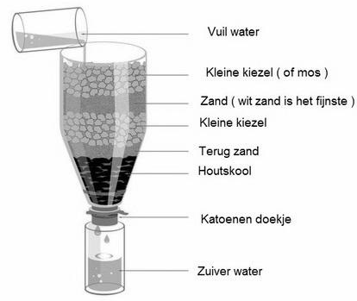
Daarna vertellen we hen ook dat water erg kostbaar is. Bij ons komt er elke dag stromend, drinkbaar water uit de kraan, maar dat is niet zo voor heel veel andere mensen in de wereld. De aarde in Afrika is bijvoorbeeld heel erg droog, waardoor er geen plantjes kunnen groeien en mensen vaak uren moeten wandelen voor ze water kunnen vinden. Dat water is meestal ook niet erg proper en vaak moet het eerst gezuiverd worden. En dat is precies wat wij als volgende activiteit gaan doen: we gaan een waterfilter maken!

Hierbij vermelden we natuurlijk dat het water dat wij zullen filteren niet drinkbaar is. Dat zal ook te zien zijn aan het water dat nog wat bruin zal zien. Waterzuiveringsinstallaties werken wel op een dergelijke manier, maar zijn veel nauwkeuriger gebouwd en het water moet natuurlijk uitvoerig getest worden voordat het door onze kraan stroomt. Je kan er natuurlijk wel je handen in wassen.

De welpen worden in twee teams verdeeld. Afhankelijk van het aantal welpen dat meegaat op kamp, worden dit drie of vier teams. Nu we hier toch aan een rivier / in een bos zijn, kunnen de welpen ineens materiaal verzamelen voor hun waterfilter. We geven hen tips over waar ze deze materialen kunnen vinden en waarom het kan gebruikt worden om water te zuiveren. Kijk eens hoe handig de natuur kan zijn!

Namiddag 2

Na het vieruurtje mogen de welpen hun waterfilter bouwen waarna we hem ineens eens gaan testen.

Avond
De avond staat in het teken van het element ‘vuur’. We gaan naar het bos. Op een open plaats zetten we 10 theelichtjes. De welpen zullen tegen de leiding strijden. Dit is dus een spel waarbij de leiding actief zal meespelen. De leden moeten proberen om de kaarsen te doven (die bij de leiding staan),met water door gebruik te maken van waterpistooltjes. De leiding kan de leden uitschakelen door hun naam te zeggen. Wanneer ze gezien zijn moeten ze terug naar hun beginpost gaan. Het team dat een kaars gedoofd krijgt, krijgt een punt. Het team dat het meeste punten verzameld is gewonnen. We geven de leden vijf minuten de tijd om het bos te verkennen, zichzelf te camoufleren, hun tactieken te bespreken vooraleer we beginnen. We zorgen ervoor dat er voldoende water is zodat we het vuur kunnen doven.

Als er na het spel nog tijd is, kunnen we eventueel nog eventjes aan het kampvuur gaan zitten. Daarna is het slaaptijd.

Materiaal

Lucht:
- Parachutezeil
- Ballonnen
- Jute zakken
- Touw of lint
Water en aarde:
- slijk of ander vuil water (afwaswater?)
- plastic flessen
- katoenen doekjes
Vuur:
- 10 theelichtjes
- aansteker
- voldoende water
- waterpistooltjes

Donderdag 9 juli

Voormiddag

De leden worden op tijd gewekt zodat ze hun spullen kunnen beginnen inpakken, als ontbijt zullen er gesmeerde boterhammen aan de fourage klaar liggen. De kapoenen en de welpen spelen samen met enkele kapoenen- en welpenleiding nog massaspelen.

Massaspelen:

Dikke Berta: Iedereen staat aan een kant van het terrein, behalve de "Dikke Bertha". Op een signaal gaat iedereen het terrein over, en probeert de "Dikke Bertha" een aantal personen op te tillen. Lukt haar dat, dan moet die persoon haar helpen. Het doel is natuurlijk om zo lang mogelijk over en weer te gaan.

Kiekeboe: Er staat één iemand in het midden van het veld en iedereen legt één hand op deze persoon. Als deze persoon KIEKEBOE roept dan telt hij af van 20 naar één. De anderen mogen zich gaan verstoppen. Als hij uitgeteld is mag hij 3 stappen zetten en de leden zoeken. Als hij uitgezocht is roept hij heel luid KIEKEBOE en telt hij af van 19 enzovoort.

Katje Wuif: Er loopt iemand rond en telkens als hij iemand ziet moet deze persoon achter de eerste persoon lopen. Als ze ‘vrij’ gewuifd worden, mogen ze zich opnieuw verstoppen. De leiding zegt wanneer het aan iemand anders is.

Chinese pang: Er wordt een cirkel gevormd. Er staat iemand in het midden die mensen aanduid. De persoon die aangeduid wordt moet zich dan bukken en zijn buren moeten rond hun as draaien en heel luid pang roepen.

Ahoi: Er wordt een kring gevormd van duo’s. De achterste persoon kruipt op de rug van de eerste persoon. Als er een signaal gegeven wordt dan springt de achterste persoon van de rug en kruipt door de benen van zijn partner. Loopt rond de cirkel en springt terug op de rug van zijn partner. Terwijl roept hij heel luid AHOI

Dikke pik: 1 iemand staat in het midden met zijn benen open en de rest moet erdoor kruipen. De laatste gaat erachter staan tot er niemand meer overschiet.

Viervakkenspel: Met twee touwen wordt er een groot kruis op de grond gelegd, zodanig dat men vier vakken heeft. Het aantal personen dat meespeelt, wordt gelijk verdeeld over de 4 vakken. Het is de bedoeling om personen van de andere vakken naar jouw vak te trekken. Zodat je dus andere vakken uitroeit en dat van jezelf uitbreidt.

Battlefield: De leden worden opgedeeld in 2 groepen. Ze lopen van de ene naar de andere kant en kruisen elkaar. Ze moeten proberen personen van de andere groep mee te trekken in het lopen tot over de eindstreep.

Shit spel: We lopen een parcours in 2 richtingen, als je iemand van de andere ploeg tegen komt, dan speel je schaar steen papier, de winnaar loopt door, de verliezer roept shit, en dan mag de volgende van zijn team vertrekken. Bij het aankomen bij het andere team verdient men een punt.

Frans vlaggenspel/ stoelenspel: Verdeel de groep in 2 en die staan elk aan een kant van het veld (den ene groep links, de ander rechts). Aan de overkant staan 2 stoelen, rechtover elke groep staat er 1. Bedoeling is nu dat er iemand van je ploeg vertrek, naar je eigen stoel loopt, die omduwt, dan naar de ander stoel loopt (die ondertussen door de tegenploeg omver gesmeten is) en zet die recht. Dan loop je terug, tik je af en de volgende mag starten. Na een tijdje is er een van de ploegen wat sneller dan de andere, en als die er in slagen om zo snel te zijn dat de andere ploeg hun stoel nog niet heeft kunnen omsmijten en er op kan gaan zitten, dan hebben ze een punt.

Namiddag 1

Tegen 12u hopen we volledig klaar te zijn met de opruim. We houden de afsluitende carré. Er zijn dan nog hotdogs voor de liefhebbers. Nadien begint er weer een shuttledienst die de ouders samen met hun kinderen weer naar de parkeerplaats voert. De vrachtwagen vertrekt en wordt in de late namiddag uitgeladen door iedereen.

Algemene materiaallijst

Scouts | Aankopen | Eigen materiaal (+ naam)
13 juli
fluovestjes | Plastieken handschoenen | 7 afbeeldingen dieren
Potjes verf (bruin, zwart, groen)
legernetten
autobanden
Doeken om tunnel te maken
touwtrektouw
2 ballen
Bidon
afbakeningslint
Ladder
waterpistolen
fluitje
kegels
14 juli
zeil | bloem | 2 spelborden Afrika-slag (zeeslag) (Noa)
Vier kleuren verf | Snoepjes
Twee badjes | Appelmoes | 2 x 100 kaartjes van alle vakjes (A1, A2, B4,…° (Noa)
Bruine zeep | Bananen | 100 kaartjes met olifanten op (Noa)
Sjorkoord | Mayonaise | 2 kaartjes met een tijger op
Baseballbat | Eieren (24) | Een puzzel (afdrukken) (Noa)
Kegeltjes | Waterballonnen | Een woordzoeker (Noa)
2 doeken om de borden af te dekken |  | Een kruiswoordraadsel (Noa)
Een bal |  | Papier met 10 verschillende dieren op (Noa)
Een springtouw |  | Een sudoku (Noa)
Een hoelahoep |  | Een rebus (Noa)
Kegels |  | Een lijst met 10 synoniemen (Noa)
Pennen en papier |  | Een puzzel van verbindpuntjes (Noa)
Lijst met 20 maaltafels
10 houten blokjes
Speelkaarten
Een lijst met de letters van het alfabet
15 juli
Sjorbalken | lucifers | Grote stok (in bos zoeken)
Sjorkoord | Stafkaart | Houten plankje
fluohesjes | Eieren | Duck tape (Beau, als het niet op de scouts ligt)
Pan | Olijfolie/boter
Spatel | Pak papier
EHBO
Kompas
Papier
Pennen
Bidons
Water (niet drinkbaar)
Groot touw
Klein afwasbakje
Voetbal
Tekengerief
Duck tape (als dat op de scouts ligt)
16 juli
Fluitje |  | Quizvragen (zelf maken)
Materiaal voor parcours (stoel, touw, net…) |  | Karton (alle leiding)
Verf (rood, groen, blauw, paars, zwart, oranje, geel…) |  | Wc-rollen (alle leiding)
Macramétouw
17 juli
Theelichtjes | Katoenen doekjes | Plastic flessen (Nele)
Aansteker | Ballonnen
Touw
Jute zakken?
parachutezeil
18 juli
Hitte- en regenprogramma
Spons | Waterballonnen?
Bekers | Plakband
Waterballonnen?
Kannen
Bal?
Tennisballen

Hitteprogramma

De bom
De leden vormen een cirkel. Iemand zit in het midden en kan bepalen wanneer de bom, een natte spons, wordt doorgegeven, afgaat door BOM te roepen. De persoon in het midden kan ook WISSEL roepen wat wil zeggen dat het voorwerp naar de andere kant moet doorgegeven worden. Wanneer de bom ontploft als je ze vast hebt ga je zitten en zorg je ervoor dat mensen over je benen kunnen springen. De natte spons wordt dan ook boven het hoofd van diegene die ‘dood’ is uitgewrongen.

Materiaal:
- Een natte spons

Appartementje
De leden vormen een cirkel. Een lid gaat in het midden op haar buik liggen. De leiding duidt iemand aan die zich op het middelste lid moet leggen. Het lid in het midden moet raden wie er op haar is komen liggen. Wanneer het lid een foute naam zegt moet die persoon bovenop de stapel mensen gaan liggen. Voor ze op elkaar gaan liggen, legt de leiding een waterballon op het vorige lid zodat deze ontploft bij het op elkaar liggen. Wanneer je wordt verpletterd door het gewicht roep je ANNANAS en moet iedereen zich direct wegwerken.

Pisquiz
Een leuke quiz waar je een bekertje water moet opdrinken voordat je mag antwoorden op een vraag. De quiz kan leuke opdrachtjes inhouden.

Materiaal:
- Water
- Bekers
- Quizvragen

Eendjes vissen
Er is een bak met water en de kermiseendjes dobberen erin. Met een hengel moeten de leden proberen om zoveel mogelijk eendjes op een bepaalde tijd te vangen of door 5 eendjes te vangen een zo hoog mogelijke score te behalen. Variaties op het spel zijn mogelijk.

Materiaal:
- Eendjes
- Hengels
- Grote bak voor water
- Water

1 2 3 Happy Hour
Een variant op 1 2 3 Piano. De spelers staan klaar met 2 bekertjes in de handen aan de startlijn. Wanneer de ‘dorstige’ roept “1 2 3 Happy Hour” nemen de spelers water in de mond (niet doorslikken) van een van de bekertjes en lopen ze naar voren. Wanneer de ‘dorstige’ zich omdraait moeten de spelers blijven staan en niet meer bewegen. Als de ‘dorstige’ je aan het lachen maakt en het water loopt uit je mond mag de ‘dorstige’ een bekertje water over je kappen.

Materiaal:
- Water
- Bekertjes

Fons de Spons (Antoinette wie heeft de bal)
Een spons wordt nat gemaakt. Een speler gooit de spons naar achter zonder te kijken. Wie de spons kan vangen moet erop gaan zitten. Dan wordt er gezongen: “Fons de spons is weeral zoek, iemand heeft een natte broek!”. De persoon die de spons naar achter gooide heeft nu twee kansen om te raden wie op de spons zit.

Materiaal:
- Water
- Spons

Waterestafettes
Estafettes met waterballonnen als doorgeefding

Materiaal:
- Water
- Waterballonnen

Glijden over zeil
Een zeil wordt opengelegd en natgemaakt. Er wordt ook bruine zeep over gegoten. De leden nemen een aanloop en glijden over het zeil.

Materiaal:
- Zeil
- Water
- Bruine zeep

Fles water vullen met de mond
Er worden 4 ploegen gevormd. Elke ploeg krijgt een lege fles aan de andere kant van het terrein en moet deze zo snel mogelijk doen overlopen. Dat wordt gedaan door aan het begin water in je mond te nemen en het, aan de andere kant van het terrein, in de fles uit te spuwen.

Materiaal:
- Water
- Kannen
- Flessen

Buiten aangepaste spelletjes zal er bij warm weer op gelet worden dat er voldoende water wordt gedronken, zonnecrème wordt gesmeerd en dat er hoofddeksels worden gedragen.

Regenprogramma

Slaapzakspelletjes
De leden zetten zich in hun slaapzak en spelen spelletjes. Dit kan bijvoorbeeld zijn:
- Naald en draad
- Weerwolfje
- De bom
- Appartementje
- …

Weerwolven
In de stad van Wakkerdam worden weerwolven aangeduid. Zij kunnen elke nacht, wanneer de stad slaapt, iemand vermoorden. Na de nacht wordt er door de bevolking gestemd wie een mogelijke weerwolf is. De persoon met de meeste stemmen wordt gedood.

Om het spel iets ingewikkelder te maken kan je nog toevoegen:
- Een heks. Zij is in het bezit van twee magische drankjes. Ze kan iemand terug levend maken of iemand extra vermoorden. Ze wordt elke nacht gewekt door de verteller zolang ze nog een van haal magische drankjes bezit.
- Cupido. Cupido wijst tijdens de eerste nacht twee geliefden aan. De geliefden kijken elkaar diep in de ogen en zijn verbonden tot de dood. Wanneer een van de twee geliefden wordt vermoord zal de andere ook mee sterven uit liefdesverdriet.
- De jager. Wanneer de jager vermoord wordt kan hij iemand mee de dood insleuren.
- Het spiekend meisje. Zij kan heel de nacht door spieken, kijken en goed luisteren wat er in de grauwe en onveilige nacht gebeurd. Zo kan ze de stemming in de ochtend proberen te sturen naar de weerwolven. Wel goed opletten dat ze niet betrapt wordt want dan zal ze snel door de weerwolven opgepeuzeld worden.
- De helderziende. Elke nacht mag de helderziende vragen aan de verteller om de personaliteit van een van de spelers vrij te geven. Zo kan ze invloed beoefenen tijdens de stemming in de ochtend.
- Burgemeester. Een burgemeester wordt verkozen door de stad van Wakkerdam wanneer een stemming gelijk opgaat. De burgemeester heeft dan het laatste woord.

Moordenaartje
In de groep worden een aantal moordenaars aangeduid en enkele detectives. De moordenaars moeten proberen de groep uit te moorden door ze een tik in de zij te geven of naar hen te knipogen wanneer ze in een ruimte rondlopen. De detective kan op elk moment het spel stilleggen om zijn verdachte aan te duiden. De bedoeling is dat de detectives de moordenaars kunnen uitschakelen voordat deze laatste het volk hebben uitgemoord.

Telefoontje
Er wordt een cirkel gevormd. De leden geven elkaar een hand. Een iemand staat in het midden. Er wordt een bericht gestuurd naar iemand verder in de cirkel. Door in elkaars hand te knijpen geef je het bericht door. De persoon in het midden moet de knijpende mensen proberen te onderscheppen zodat hij uit het midden mag. Enkele mensen zijn een ‘stationnetje’. Dat wil zeggen dat ze hun handen gekruist hebben en wanneer ze een kneep in hun hand krijgen een geluid moeten maken, bijvoorbeeld ‘tingeling tuut tuut’. Zo weet de persoon in het midden ongeveer waar de boodschap is en is het eenvoudiger om de boodschap te onderscheppen.

Ezelstaart
Op een groot papier is een gat van een ezel getekend. Geblinddoekte leden moeten proberen de staart van de ezel op de juiste plaatst te plakken. Naar gelang waar de staart wordt geplakt krijgt de persoon een gegeven aantal punten.

Voorbeeld:
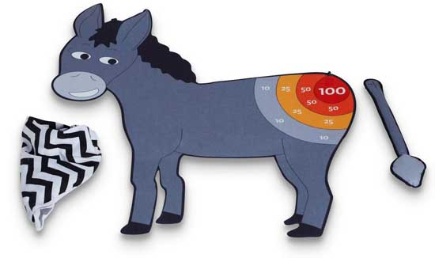

Materiaal:
- Ezeltekening
- Staart
- Plakband
- Blinddoek

Quiz
Verschillende teams, verschillende vragen. Om de quiz iets actiever te maken kan je steeds leuke opdrachtjes toevoegen.
Variant: pisquiz

Extra algemene spelletjes

Levend lijk
Er worden twee teams gevormd en één vrijwilliger aangeduid. De vrijwilliger legt zich in het midden van het terrein. Op het fluitsignaal spurten de twee teams naar het levende lijk. De teams moeten proberen om het levende lijk aan hun kant van het terrein te krijgen.

Dikke Berta
Dikke Berta staat in het midden. Wanneer Dikke Bertha vraagt of de groep bang is van haar antwoordt iedereen “ik niet” en lopen ze over. Wanneer Dikke Bertha je kan optillen wordt je zelf Dikke Bertha. Wanneer iedereen is opgepakt en bij gevolg Dikke Bertha is, is het spel gedaan.

Je kan een ‘konijntje’ toevoegen aan het spel. Het ‘konijntje’ wordt aangeduid door de Dikke Bertha’s en moet als aller eerste het terrein overlopen.

Schipper mag ik overvaren
Er worden twee schippers aangeduid die in het midden van het terrein gaan staan. Wanneer de rest van de groep “Schipper mag ik overvaren, ja of nee? Moet ik dan een cent betalen, ja of nee?” hebben gezongen krijgen de leden die net hebben gezongen een opdrachtje van de tikkers. Wanneer iemand van de groep het opdrachtje niet uitvoert en gewoon overloopt mogen de schippers de persoon tikken en wordt hij mee schipper

Battlefield
Twee teams staan elks aan een kant van een terrein. Op het fluitsignaal mogen de twee teams overlopen en proberen zoveel mogelijk mensen mee te sleuren naar hun eigen team. Het spel eindigt wanneer iedereen in een team zit.

Tikkertje dees
Er worden drie tikkers aangeduid. Wanneer je getikt bent ga je met je benen open aan een boom/paal/muur staan. Doordat er meerdere personen getikt worden vormt er zich een rij met getikte mensen die met de benen open staan. Wanneer iemand, die nog niet getikt was, onder de benen van een van de mensen in de rij kruipt zijn zij vrij.

Levende Jungle Speed
De groep wordt in twee (of meer) verdeeld. Er wordt een totem aan de andere kant van het terrein geplaats. Wanneer de twee teams dezelfde kaart omdraaien moeten de twee eerste van het team een parcours afleggen om als eerste de totem te grijpen. Dit kan bijvoorbeeld zijn dat ze onder een tafel moeten kruipen, door een opengeknipte vuilniszak, een bekertje water helemaal leegdrinken en dan pas de totem grijpen.

Materiaal:
- Totem
- Benodigdheden voor het parcours

Voetbal
Twee teams staan over elkaar. Er wordt begonnen met een bal in het midden. Elke ploeg probeert te scoren in het doel van de andere ploeg. De bal mag niet met de handen worden aangeraakt.

Materiaal:
- Bal
- Twee doelen
Naald en draad
De leden vormen een lijn. Afwisselend gaan de leden op hun buik liggen of op handen en voeten. De eerste van de lijn moet zich over het liggende lid en onder het lid op handen en voeten begeven. Wanneer de leiding fluit moeten zij die plat lagen op handen en voeten gaan staan en visa versa.
Dit spel kan in ploegen gespeeld worden, om ter snelst.

Materiaal:
- Een fluitje

Benni Benni
De leden vormen een cirkel. Iemand begint met beide handen rond het hoofd te waaien. Wanneer de twee personen naast hem zijn dichtstbijzijnde hand niet waait mag iemand die naast de persoon in fout hem op de billen kletsen. Je kan je ‘Benni Benni’ doorgeven door een andere naam te zeggen.
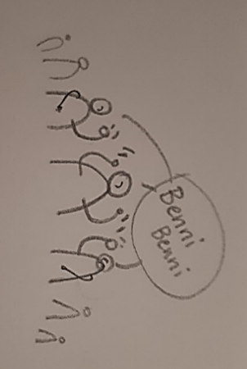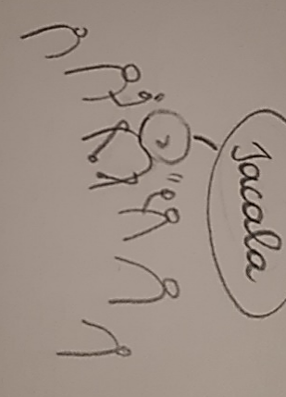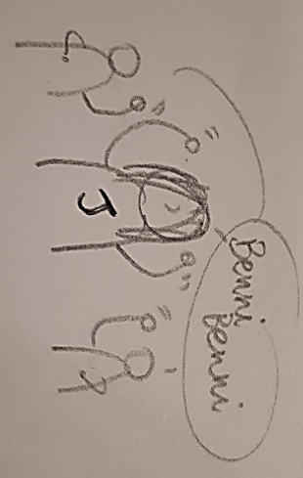

Duifje duifje
Er wordt een cirkel gevormd. Iemand in het midden begint met zingen:
‘Duifje duifje aan het venster, duifje duifje aan het raam. Duifje duifje aan het venster, kooom maar even bij me staan.’

Wanneer dat dit gezongen is staat de persoon voor iemand anders in de cirkel. Vervolgens doet de persoon waar hij voorstaat mee en zingt hij:
‘Links twee, rechts twee, zwaaaien. Links twee, rechts twee, zwaaaien. Links twee, rechts twee, zwaaaien. Buigen en draaien.’

De middelste persoon draait zich om en de persoon van de cirkel volgt de middelste nu. De eerste in de rij zoekt steeds een andere persoon om het deuntje voor te zingen totdat er geen mensen meer zijn in de cirkel.

Als je je in een drukke buurt begeeft moet de laatste persoon naar iemand random gaan en het lied voor hem zingen en hopen dat de persoon zo leuk is om het spelletje mee te spelen.
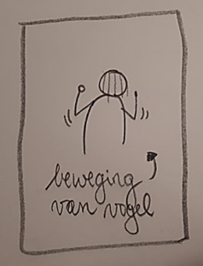
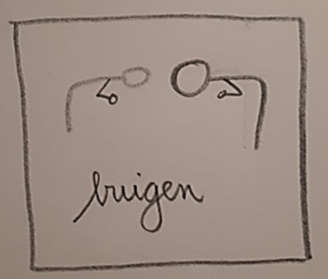
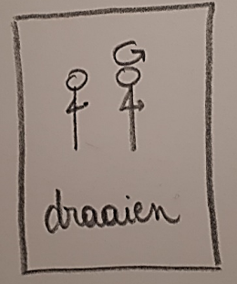
Natuurlijk horen er ook bewegingen bij het deuntje:
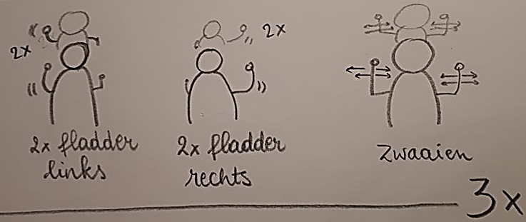
Mooi rechtstaan
De leden zitten per 2 rug tegen rug. Ze haken hun armen in elkaar en proberen recht te staan zonder handen te gebruiken.

Kegelen met tennis in panty
Aan het einde van een oude panty wordt een tennisbal gestoken. De panty wordt op het hoofd van de deelnemers gezet. Door hun hoofd te bewegen moeten de deelnemers proberen om kegels (of flessen) om te krijgen.

Ter illustratie:
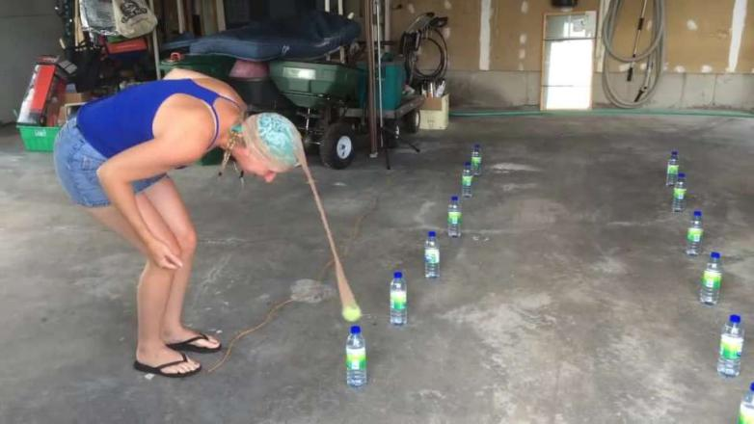

Materiaal:
- Panty’s
- Tennisballen
- Kegels, of iets dat kan dienen als kegel (fles, …)

Blikken gooien
Er staan 5 torens van 10 blikken. Telkens met 10 personen: 5 gooien, 5 rapen de blikken op. Ze mogen telkens 3 keer gooien.

Materiaal:
- Blikken
- Tennisballen (minstens 5)
- Eendjes
- Vislijnen

Doktertje knoop
Twee leden verlaten de groep. De rest geven elkaar een hand en moeten over en onder elkaar kruipen. Ze mogen elkaars hand niet lossen. De twee leden die de groep eerder verlaatte komen binnen en proberen de gevormde knoop uiteen te halen.

Blijven volgen
Er wordt een touw langs obstakels gebonden. De leden moeten geblinddoekt het touw volgen tot aan de eindbestemming.

Materiaal:
- Lang touw

Schoenenfabriek
De leden gaan in een kring staan en trekken hun schoenen uit. Die gooien ze in het midden. Nadien trekken de leden 2 verschillende schoenen aan en proberen ze een cirkel te vormen zodat alle paren weer naast elkaar staan.

Kringschootzitten
De leden staan in een kring, dicht opeen in dezelfde richting. Op een signaal gaan alle leden langzaam en gelijktijdig zitten op de schoot van de volgende.

Nuttige adressen

Dokters
Huisarts (4.6 km, 8 min)
Boeve J., Rue de la Libération 259/B, 6927 Tellin
Tel: 084 36 62 78
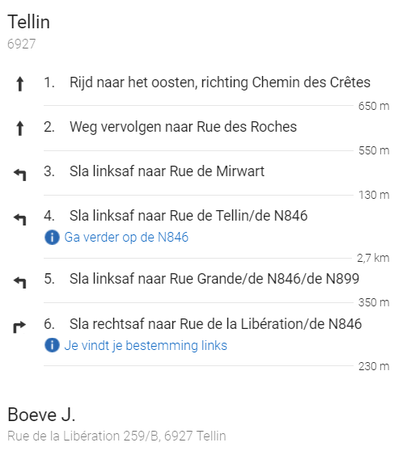

Huisartsenpraktijk (5.5 km, 9 min)
Rue de Bouges 9, 6927 Tellin
084 36 88 88

Apotheek
Apotheker 1 (4.4 km, 8 min)
Groupe EPC, Rue Grande 6, 6927 Tellin
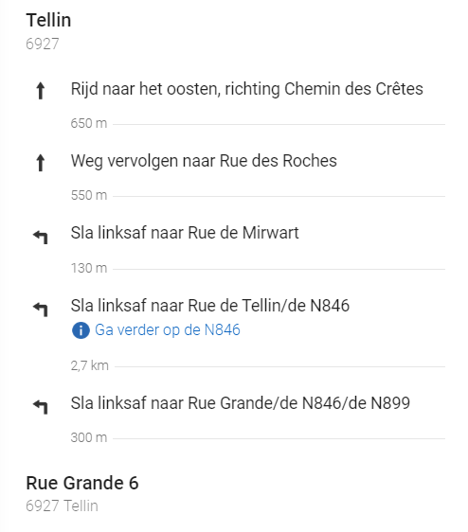

Apotheker 2 (12.2 km, 16min)
Pharmacie Bastien, Rue de la Station 51, 6920 Wellin
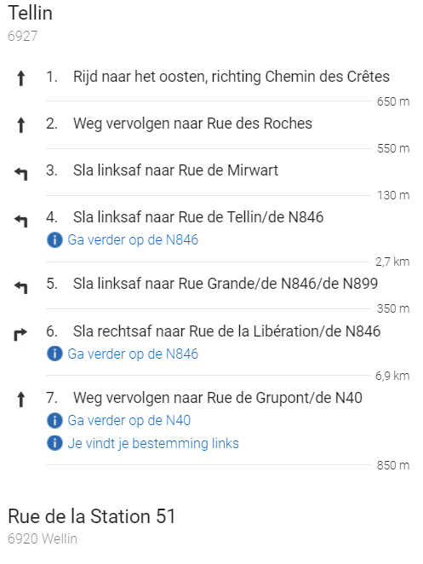

Ziekenhuis
Ziekenhuis (24.1 km, 28 min)
Hospital Princess Paola Ifac, Rue du Vivier 21, 6900 Marche-en-Famenne

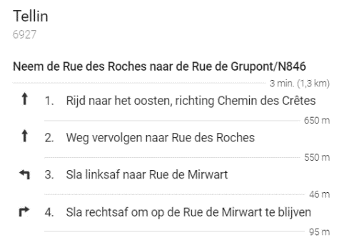
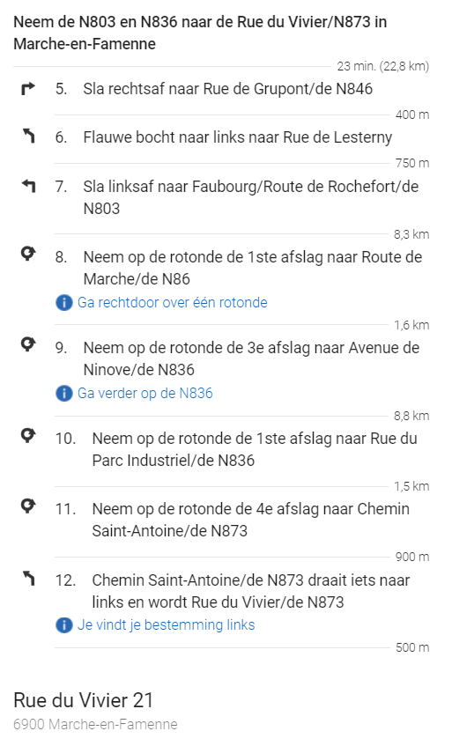

Tandarts

Boxus Olivier (2,5 km, 5 min)
Rue du Tchênet 58, 6927 Tellin
084 36 71 66

Postkantoor

Bpost, Rue Grande 46, 6927 Tellin
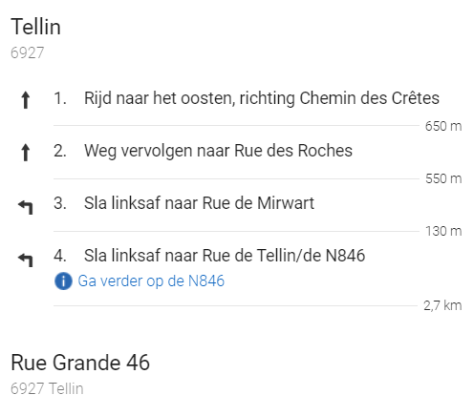

Winkels

Colruyt (12.4 km, 16 min)
Rue de la Station 32, 6920 Wellin
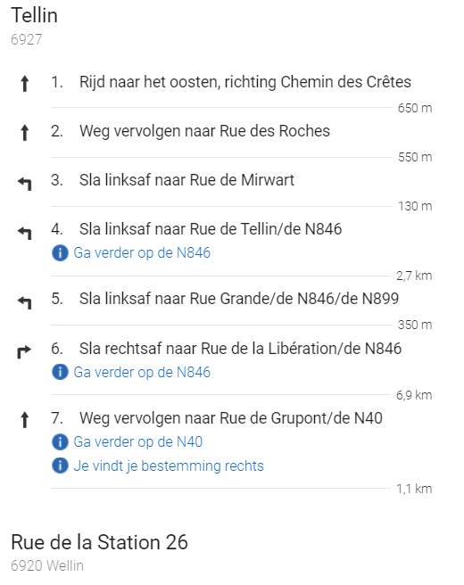

Mini Market Tellin (Spar) (4.2 km, 8 min)
Rue de Rochefort 29, 6927 Tellin
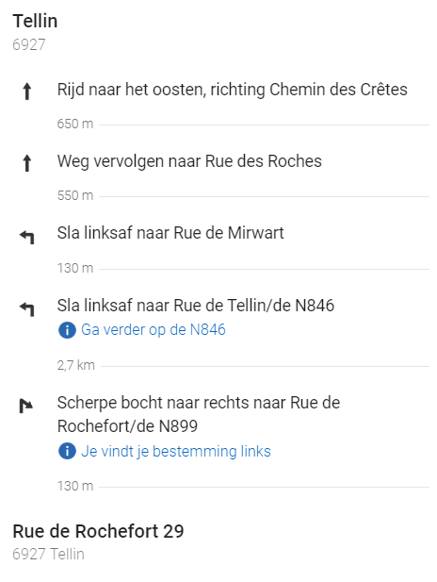

Bakker

Boulangerie Delhaye Tellin, Rue Grande 4, 6927 Tellin
(4.4 km, 8 min)

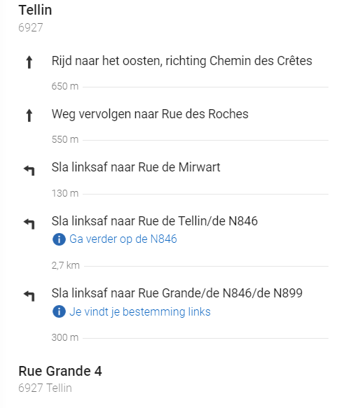

Slager

Boucherie Lefèbvre et Fils (10,6 km, 13 min)
Rue de Beauraing 182/b, 6920 Wellin
084 38 81 64

Bagagelijst

We vragen aan de ouders om alles te tekenen zodat er geen voorwerpen verloren geraken.

Wasgerief:
- Washandjes
- Handdoeken (grote + kleine)
- Kam / borstel
- Zeep en shampoo (bij voorkeur biologisch afbreekbaar)
- Tandenborstel, bekertje en tandpasta
Slaapgerief:
- Luchtmatras/slaapmatje/veldbed
- Hoofdkussen
- Slaapzak
- Pyjama
- Knuffelbeer

Kledij:
- Uniform: welpendas, gele T-shirt van onze scouts en een groene broek
- T-shirts (lange en korte mouwen)
- Warme truien
- Lange broeken
- Korte broeken
- Kousen
- Ondergoed
- Zwembroek of badpak/bikini
- zwemhanddoek
- Petje of hoedje (tegen de zon)
- Zonnebril
- Regenkledij (regenbroek, k-way…)
- Slechte kleren die heel vuil mogen worden (vetzakkendag, sluipspel…)

Allerlei:
- Drinkbus
- Zakdoeken
- Eventueel strips / tijdschriften
- Zaklamp (vergeet geen batterijen)
- Muggenmelk, zonnecrème (en eventueel aftersun )
- Persoonlijke medicatie (afgeven aan leiding bij aankomst)
- SIS-kaart en klevertjes van de mutualiteit (afgeven bij aankomst)
- Zak voor vuile was
- Schrijfgerief (pen, papier, voorgeschreven enveloppen, postzegels)
- Kleine rugzak voor onderweg

Schoeisel:
- Sportieve schoenen
- Reserveschoenen
- Sandalen
- Regenlaarzen

Wat laten we zeker thuis:
- Waardevolle spullen (horloges, sieraden, …
- Gsm, MP3-spelers, gameboys en playstations…
- Geld

Menu

 | 12 | 13 | 14 | 15
Ochtend | Nvt | Brood + beleg | Brood + beleg | Brood + beleg
Middag | Nvt | Brood + beleg | Brood + beleg | Brood + beleg
Vieruurtje | Fruit | Koek | Fruit | Koek
Avond | Frikandellen met krieken | Macaroni | Wraps | Fishticks + spinazie + puree

 | 16 | 17 | 18 | 19
Ochtend | Brood + beleg | Brood + beleg | Brood + beleg | Brood + beleg
Middag | Brood + beleg | Brood + beleg | Brood + beleg | Hotdogs
Vieruurtje | Fruit | Koek | Fruit | Nvt
Avond | Ravioli | Jagerschotel | BBQ | Nvt

Ledenlijst

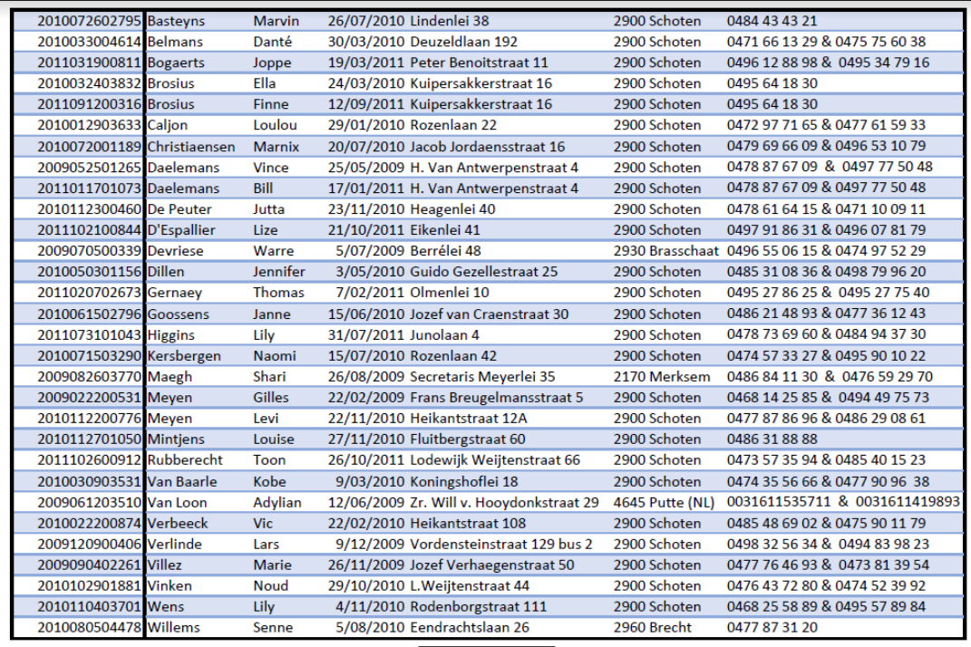

Financiën

IN | Basis | Aantal | Totaal
Kampgeld | € 85 | 25 | € 2 125
Rekening | nvt | nvt | € 1 212,59
TOTAAL |  |  | € 3 337, 59

UIT | Basis | Aantal dagen | Aantal leden | Totaal
Huur | € 500 | nvt | nvt | € 500
Camion | € 237,75 | nvt | nvt | € 237,75
Vaste kosten | € 150 | nvt | nvt | € 150
Eten | € 6,5  € 6,5 | 8  14 | 25  (5 leiding en 2 foeriers) | € 1 300  € 637
T-shirt | € 3 | nvt | 25 | € 75
Uitstap |  | nvt
Benzine | € 70 | nvt | nvt | € 70
Extra kosten | € 150 (schatting) | nvt | nvt | € 150
TOTAAL |  |  |  | € 3 119, 75

Bijlage 1: Crisis: wat te doen

- Denk eerst aan de slachtoffers, blijf kalm en reageer rustig.

- Plaats onmiddellijk iemand van de leiding bij het slachtoffer en de betrokkenen en hou de rest van de groep van het gebeuren weg. Organiseer met de rest van de leiding iets dat de andere leden weer tot rust kan brengen (gesprek, wandeling, ...).

- Verwittig in overleg met het medisch team de ouders of familie (het gebeuren neutraal bekendmaken, geen conclusies of oordeel).

- Verwittig Scouts en Gidsen Vlaanderen.
Telefoon: 03 231 16 20 Fax: 03 232 63 92
Voor dringende hulp bij ongeval of een ernstig probleem kan je terecht op de noodlijn van Scouts en Gidsen Vlaanderen: 0474 26 14 01. Iemand van de verbondsleiding belt je dan zo snel mogelijk terug.
Geef volgende gegevens door: plaats en datum van gebeuren – identiteit slachtoffer(s) – contactpersoon van de groep en telefoonnummer – groepsnummer – beknopte omschrijving van de omstandigheden.

- In overleg met verbondsleiding kan alles geregeld worden op het vlak van verzekeringen, familiesteun, slachtofferhulp, persbenadering, dringende sociale interventie, enz..

- Administratieve formaliteiten krijgen nooit voorrang op menselijke aspecten.

- Praktisch
Vraag aan de politie altijd het pv-nummer.
Polisnummer persoonlijke ongevallen en BA Scouts en Gidsen Vlaanderen (Ethias): 45.055.933
Polisnummer lokalen en groepsmaterieel (brand en stormschade) Scouts en Gidsen Vlaanderen (Ethias): 38.031.050

- Administratieve afwikkeling
Stuur de aangifteformulieren binnen de week rechtstreeks naar de verzekeringmaatschappij:
Ethias
Prins Bisschopssingel 73
3500 Hasselt
fax 011 28 20 20

Bijlage 3: Contract
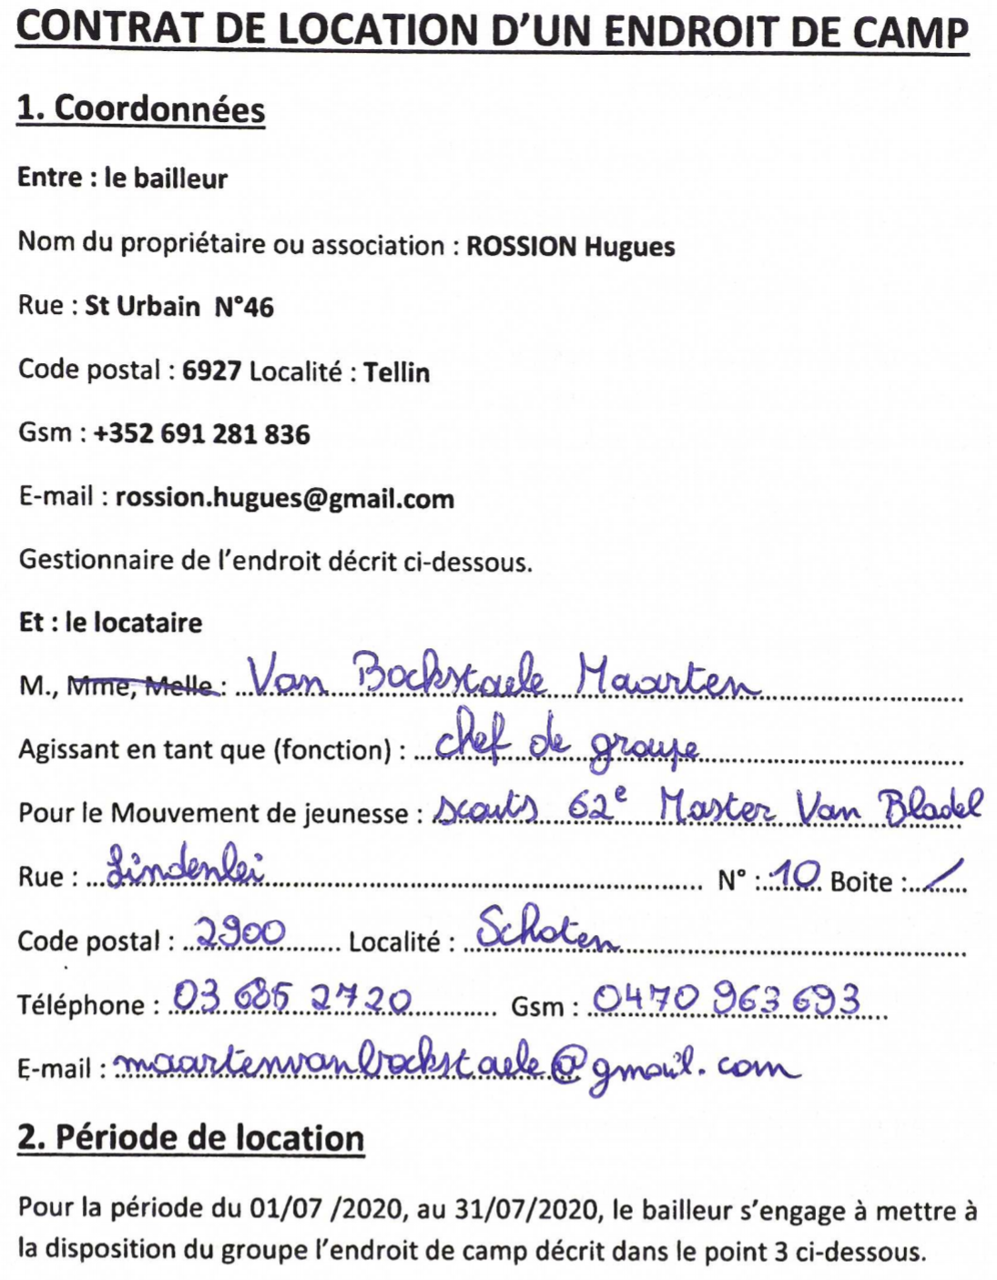
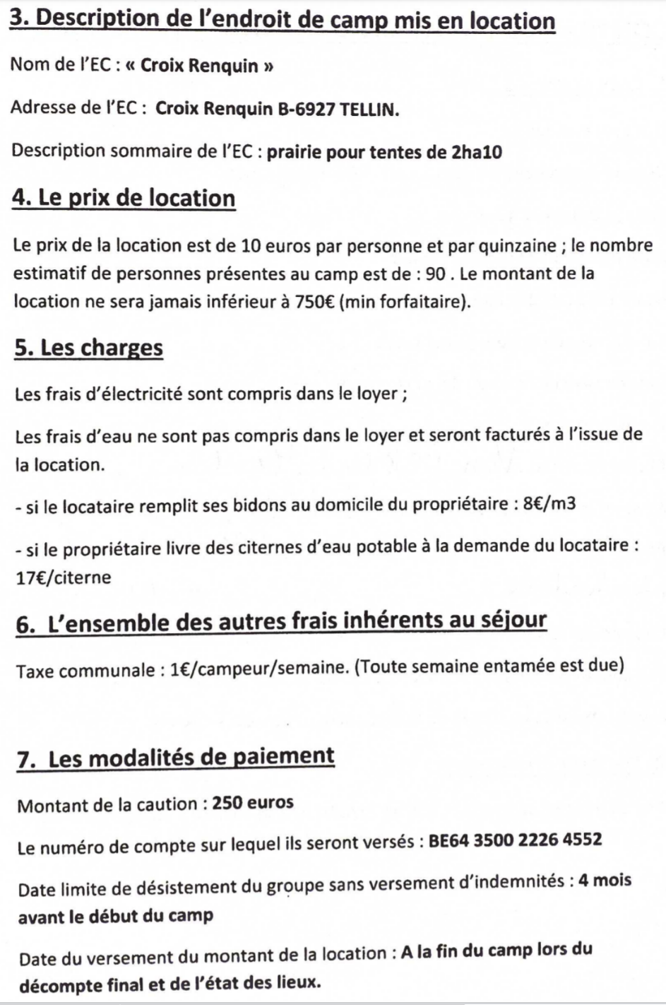

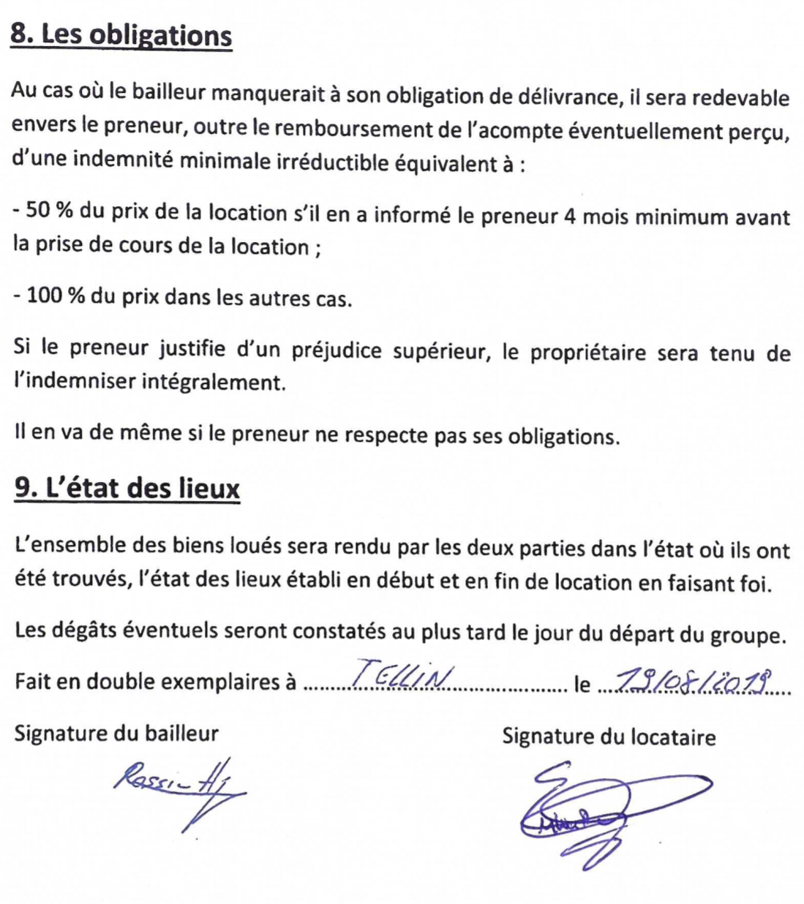

Ouderboekje

Welpen – 62ste Master van Bladel
Kamp Tellin
Van 3 juli tot en met 9 juli 2020

Sander Dagnelie
Henri Casteleyn
Noa Muyshondt
Beau Heylen
Nele Etienne

THEMA
Het thema van het kamp dit jaar is Hello 62. Hierbij gaan we de verschillende continenten gebruiken voor de verschillende takken. De welpentak heeft Afrika gekozen. Daarom zullen wij op dit kamp veel survivaltechnieken, jaagplannen en buitenactiviteiten doen.

ADRES
Kampadres: 50°04'53.0"N 5°14'51.5"E (Tellin), zijstraat van Chemin des Crêtes, 6927 Tellin
Ouders kunnen brieven sturen naar het volgende adres: 2 Rue Grande B-6927 Tellin. Dit is het

VERTREK EN AANKOMST
De camion wordt ingeladen op 2 juli om 20u. De bagage moet hier niet bij. Ouders en leden zijn altijd hartelijk welkom om te komen helpen met de camion in te laden <3 .

We verwachten jullie op 3 juli tussen 10u30 en 11u30 op het terrein. Carpoolen wordt ten zeerste aangeraden. Indien u geen vervoer hebt voor uw Welp, kan u steeds een mailtje sturen zodat wij eens kunnen rondhoren. Vergeet zeker jullie identiteitskaart en eventuele medicatie niet! Op 9 juli zijn jullie allemaal welkom rond 12:00u op het kampterrein.

KAMPPRIJS
Wij vragen € 85 voor ons onvergetelijke kamp voor de periode van 3 tot en met 9 juli. Dit mag u storten met vermelding van de naam, op dit rekeningnummer: BE83 9730 4079 6416.
Graag zouden we dit ontvangen ten laatste 15 juni.

Op de volgende pagina’s vinden jullie de routebeschrijving, de bagagelijst en de kamptoelating.

BELANGRIJKE TELEFOONNUMMERS
Mochten jullie ons dringend willen bereiken, vinden jullie hier onze GSM-nummers

Nele Etienne 0472 64 01 52
Henri Casteleyn 0496 98 74 60
Noa Muyshondt 0487 61 89 95
Beau Heylen 0487 60 30 76
Sander Dagnelie 0487 74 33 99

Indien wij niet direct bereikbaar zijn kunnen jullie voor heel dringende zaken volgende personen bereiken:
Wannes Van Nevel op het kampterrein: 0476949858
Iris Vermeire op het thuisfront: 0473 35 05 09

- PRAKTISCHE INFORMATIE

08.30 Leden op
09.00 Ontbijt + taken (+tanden poetsen)
10.00 Start activiteit
12.30 Middageten + platte rust
14.00 Start activiteit
16.00 Vieruurtje
16.30 Start of vervolg activiteit
18.00 Avondeten + taken
19.30 Start activiteit
20.50 Pyjama aandoen, tanden poetsen + nog even praten
21.15 Volledig stil, leiding houdt de wacht bij de deur tot alle welpen slapen

- BAGAGELIJST
MOGEN WE MET AANDRANG VRAGEN OM ALLES TE TEKENEN (kledij, eetgerief, stripboeken, das, handdoeken…)

Wasgerief:
- Washandjes
- Handdoeken (grote + kleine)
- Kam/borstel
- Zeep en shampoo (bij voorkeur biologisch afbreekbaar)
- Tandenborstel, bekertje en tandpasta

Eetgerief
- Drinkbus
- Drinkbeker (verplicht!)
- Gamel
- Bestek

Slaapgerief:
- Luchtmatras/slaapmatje/veldbed
- Hoofdkussen
- Slaapzak
- Pyjama
- Knuffelbeer

Schoeisel:
- Sportieve schoenen
- Reserveschoenen/sandalen/teenslippers
- Regenlaarzen

Kledij:
Volledig perfect!!! Uniform (aandoen bij vertrek)
- Groene broek (scoutsbroek)
- Scoutstrui
- Scouts T-shirt (scoutsshop, groepsshirt of oude kampshirt)
- Stevig schoeisel
- Scoutsdas met fluostrip

- T-shirts (lange en korte mouwen)
- Warme truien
- Lange broeken
- Korte broeken
- Kousen (voldoende!)
- Ondergoed (voldoende!)
- Zwembroek of badpak/bikini
- Petje of hoedje (tegen de zon)
- Zonnebril
- Zonnecrème (en eventueel aftersun )
- Regenkledij (regenbroek, k-way, jas…)
- Slechte kleren die heel vuil mogen worden (vetzakkendag, sluipspel…)
- Linnen zak voor vuile was

Allerlei:
- Zakdoeken
- Eventueel strips/ tijdschriften
- Zaklamp (vergeet geen batterijen)
- Muggenmelk
- Persoonlijke medicatie (afgeven aan leiding bij aankomst)
- Klevertjes van de mutualiteit (afgeven bij aankomst)
- Schrijfgerief (pen, papier, voorgeschreven enveloppen, postzegels)

Wat laten we zeker thuis:
- Waardevolle spullen (horloges, sieraden, …)
- Gsm, MP3-spelers, gameboys en Playstations…
- geld

- KAMPTOELATING

Welpenkamp 2020

Ik, ondergetekende, …………………………………………………………

Vader, moeder, voogd van …………………………………………….…

Adres …………………………………………………………………………….….

Telefoon: …………………………………………………………………….……

GSM: …………………………………………………………………………….….

Geef toestemming aan mijn zoon/dochter om

- deel te nemen aan het kamp van 3 tot en met 9 juli 2020 te Tellin.
- aan zwem- en andere sportactiviteiten deel te nemen.

Ik sta de leiding toe, elke dringende medische of chirurgische ingreep, voor zover dit noodzakelijk wordt geacht door een arts, te laten uitvoeren indien ondertekende niet kan worden bereikt op bovenstaand adres.

Gelieve de identiteitskaart en eventuele medicatie van zoon/dochter bij vertrek aan de leiding te overhandigen.

Datum: ………/………/………

Handtekening

Bedankt voor het invullen en het vertrouwen.

Op naar een geweldig kamp!
Sander (riki-tiki-tavi), Henri (Tabaqui), Noa (Bagheera), Beau (Phao) en Nele (Marala)

